

**团队项目实训报告**

|  |  |
| --- | --- |
| **实训名称：** | **微众银行区块链项目实训** |
| **组号：** | **第二组** |
| **项目名：** | **学习凭证网络** |
| **组长姓名：** | **陈俊鹏** |
| **学生专业：** | **软件工程** |
| **开课学期：** | **2020-2021-02** |

**华南理工大学软件学院**

**2021年06月**

**团队项目实训报告各个子报告目录**

[小组基本情况介绍 3](#_Toc27259)

[学习凭证网络项目需求规格说明书 5](#_Toc5541)

[1. 概述 5](#_Toc6582)

[2. 项目功能需求 6](#_Toc31620)

[3. 系统非功能需求 28](#_Toc20489)

[4. 系统接口 28](#_Toc22749)

[5. 术语表 29](#_Toc3754)

[1. 概述  30](#_Toc4631)

[2. 术语表 31](#_Toc6215)

[3. 设计概述 31](#_Toc6016)

[学习凭证网络详细设计说明书 37](#_Toc23270)

[1. 概述 37](#_Toc10804)

[2. 术语表 38](#_Toc6581)

[3. 设计概述 38](#_Toc29986)

[4. 系统非功能设计 52](#_Toc24190)

[学习凭证网络系统项目总结 54](#_Toc821)

# **小组基本情况介绍**

|  |  |  |  |
| --- | --- | --- | --- |
| 组号： | **第二组** | | |
| 项目名： | **学习凭证网络** | | |
| 项目地址： | **前端部分：IMG_256https://gitee.com/Gasmine/front.git**  **后端部分：https://gitee.com/cjp\_scut/spring-boot-crud-main.git** | | |
| 组长  姓名： | 陈俊鹏 | 学号： | 201830670030 |
| 班级： | 卓越二班 | 专业： | 软件工程 |
| 主要职责（分小点写清楚项目中承担的角色和承担的主要工作任务）： | | | |
| 1. **后端部分接口开发**（①授权个人用户成为机构 ②授权颁发机构发放证书 ③显示用户列表 ④申请颁发证书 ⑤查询证书申请列表（用户） ⑥查询证书申请列表（管理员） ⑦查询机构认证申请列表（用户） ⑧查询机构认证申请列表（用户）） 2. **数据库设计** 3. **后端环境搭建** 4. **参与需求分析** 5. **单元测试、接口测试** 6. **文档撰写** | | | |
| 组员1  姓名： | 伍华明 | 学号： | 201830671044 |
| 班级： | 卓越二班 | 专业： | 软件工程 |
| 主要职责（分小点写清楚项目中承担的角色和承担的主要工作任务）： | | | |
| 1. **后端部分接口开发**（①颁发证书 ②修改密码 ③申请成为机构/企业 ④注册） 2. **区块链智能合约** 3. **参与需求分析** 4. **单元测试、接口测试** 5. **文档撰写** | | | |
| 组员2  姓名： | 刘聪平 | 学号： | 201830670320 |
| 班级： | 卓越一班 | 专业： | 软件工程 |
| 主要职责（分小点写清楚项目中承担的角色和承担的主要工作任务）： | | | |
| 1. **后端部分接口开发**（①生成证书验证信息 ②查看所有证书 ③证书验证 ④登录 ⑤退出） 2. **数据库数据预填充** 3. **参与需求分析** 4. **单元测试、接口测试** 5. **文档撰写** | | | |
| 组员3  姓名： | 黄欣怡 | 学号： | 201830670122 |
| 班级： | 卓越二班 | 专业： | 软件工程 |
| 主要职责（分小点写清楚项目中承担的角色和承担的主要工作任务）： | | | |
| 1. **前端部分页面开发**（①登录 ②注册 ③个人账号页面 ④企业账号页面） 2. **参与需求分析** 3. **前后端联调** 4. **性能测试** 5. **文档撰写** | | | |
| 组员3  姓名： | 赵奥田 | 学号： | 201830671259 |
| 班级： | 卓越二班 | 专业： | 软件工程 |
| 主要职责（分小点写清楚项目中承担的角色和承担的主要工作任务）： | | | |
| 1. **前端部分页面开发（①**管理员账号页面 ②证书颁发机构账号页面 ③企业&证书机构账号页面**）** 2. **参与需求分析** 3. **前后端联调** 4. **性能测试** 5. **文档撰写** | | | |

# **学习凭证网络项目需求规格说明书**

**目录**

**[小组基本情况介绍 3](#_Toc11230)**

**[学习凭证网络项目需求规格说明书 5](#_Toc2472)**

**[1. 概述 5](#_Toc1685)**

**[1.1. 编写目的 5](#_Toc17891)**

**[1.2. 项目背景 5](#_Toc15086)**

**[2. 项目功能需求 6](#_Toc861)**

**[2.1. 系统功能架构 6](#_Toc12816)**

**[2.2. 基本功能模块 7](#_Toc20967)**

**[2.3. 证书管理功能模块 11](#_Toc25283)**

**[2.4. 用户管理功能模块 20](#_Toc17015)**

**[3. 系统非功能需求 28](#_Toc560)**

**[4. 系统接口 28](#_Toc9595)**

**[5. 术语表 29](#_Toc22372)**

1. **概述**
   1. **编写目的**

编写本说明书的目的在于清晰明确地阐述学习凭证网络必须提供的功能、性能以及它所要考虑的限制条件，是最终用户、项目管理人员、开发人员之间的沟通桥梁，使三者在系统需求规格上达成一致，为系统的总体设计提供依据，为测试人员制定测试计划、测试用例和测试过程提供依据。

本说明书预期读者：项目经理、开发人员、测试人员、软件维护和支持人员。

**1.2. 项目背景**

当今社会越来越多的组织通过各种各样的证书来记录技能。雇主、证书颁发机构、学习者和求职者需要一种更好的方式来分享有关从学习和职业生涯中获得的技能的可核实和准确的信息。这些记录可以立即得到验证，并且可以直接轻松地与教育机构和雇主分享。

学习凭证网络为管理和共享基于专业或技能的凭证提供了一个安全可靠的基于区块链的基础设施，并为所有利益相关者的利益而工作。学习凭证网络使雇主、凭证颁发机构、学习者和求职者能够共同努力，培养具有良好工作能力和专业素养的工作者，让合适的人从事合适的工作。

本学习凭证网络为个人提供了一种受隐私保护的方式来存储和管理他们获得的证书，并与雇主、凭证颁发机构、其他人分享这些证书。这些组织可以很容易地确认一个未来的雇员或候选人具备必要的技能。借助该网络，证书颁发机构可以有一个可靠和安全的方式向他们的学习者颁发证书，企业可以确保证书的真实性和有效性，而学习者可以利用该网络向雇主分享证书信息。

1. **项目功能需求**

**2.1. 系统功能架构**

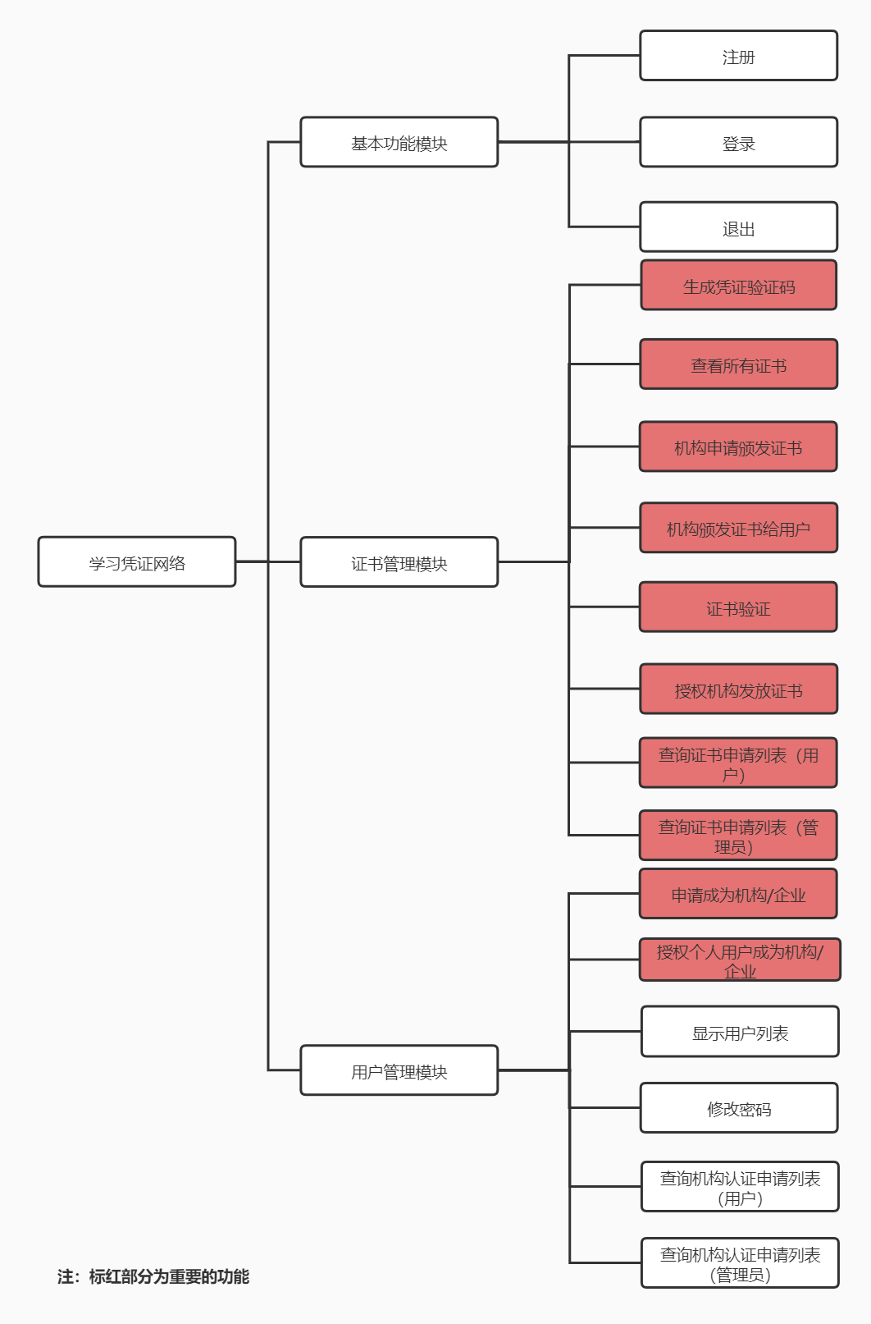

**2.2. 基本功能模块**

**2.2.1. 用例图**

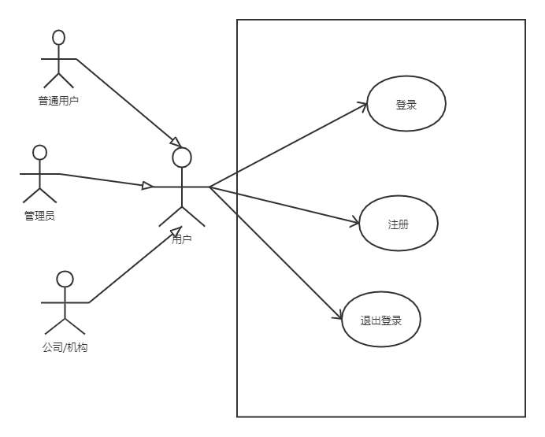

**2.2.2. 用例详述**

|  |  |
| --- | --- |
| **用例编号** | **用例名称** |
| UC-0 | 注册 |
| UC-1 | 登录 |
| UC-2 | 退出 |

**2.2.2.1. 注册**

|  |
| --- |
| **用例编号(Number) ：UC-0 用例名称(Name)：注册** |
| **简要说明 (Brief Description)** |
| 用户注册账号，并获得相应的系统资源访问权限 |
| **参与者(Actors)** |
| 企业、个人、证书颁发机构 |
| **前置条件(Pre-Condition)** |
| 无 |
| **后置条件(Post-Condition)** |
| 用户完成账号注册，并且被授予访问权限 |
| **涉众利益(Stakeholder)** |
| * 企业：希望系统操作简便，响应及时 * 个人：希望系统操作简便，响应及时 * 证书颁发机构：希望系统操作简便，响应及时 * 本系统开发者：希望该用例各方面描述清晰，没有歧义，方便开发时参考 |
| **事件流 (Flow of Event)** |
| **基本流程（Base Flow）**   1. 用户请求注册 2. 用户输入账号名称（姓名）和密码 3. 用户提交注册请求 4. 系统返回注册结果即用户ID（用于登录），显示相关系统资源   **扩展流程（Extend Flow）**  1a. 输入的账号密码不符合格式规范   1. 系统提示错误信息 2. 用户重新输入账号密码 3. 系统重新检测所填字段规范性   **重复1~3步，直到输入的账号密码符合格式规范**  2a. 由于网络等因素，请求提交失败   1. 系统提示错误信息   **字段列表（Filed List）**  姓名 + 初始密码 = name + password |
| **特殊需求（Special Requirement）** |
| 无 |
| **用例相关人** |
| * 参与人：赵奥田 * 讨论人：全组成员 |

**2.2.2.2. 登录**

|  |
| --- |
| **用例编号(Number) ：UC-1 用例名称(Name)：登录** |
| **简要说明 (Brief Description)** |
| **用户通过账号密码登录系统，进行查询等活动** |
| **参与者(Actors)** |
| 企业、个人、证书颁发机构、管理员 |
| **前置条件(Pre-Condition)** |
| 用户拥有账号，并被授予账号相关权限 |
| **后置条件(Post-Condition)** |
| 用户进入学习凭证网络 |
| **涉众利益(Stakeholder)** |
| * 企业：希望系统操作简便，响应及时 * 个人：希望系统操作简便，响应及时 * 证书颁发机构：希望系统操作简便，响应及时 * 管理员：希望系统操作简便，响应及时，并且希望能够得到系统操作结果的相关反馈，以便做进一步处理 * 本系统开发者：希望该用例各方面描述清晰，没有歧义，方便开发时参考 |
| **事件流 (Flow of Event)** |
| **基本流程（Base Flow）**   1. 用户输入账号密码 2. 用户提交登录请求 3. 系统返回结果，显示相关系统资源   **扩展流程（Extend Flow）**  1a. 输入的条件不符合格式规范   1. 系统提示错误信息   **重复1~3步，直至输入的查询条件符合规范**  2a. 由于网络等因素，请求提交失败   1. 系统提示错误信息   **字段列表（Filed List）**  姓名 + 初始密码 = name + password |
| **特殊需求（Special Requirement）** |
| 无 |
| **用例相关人** |
| * 参与人：赵奥田 * 讨论人：全组成员 |

* + - 1. **退出**

|  |
| --- |
| **用例编号(Number) ：UC-2 用例名称(Name)：退出** |
| **简要说明 (Brief Description)** |
| 用户安全退出系统 |
| **参与者(Actors)** |
| 企业、个人、证书颁发机构、管理员 |
| **前置条件(Pre-Condition)** |
| 用户、管理员已登录系统 |
| **后置条件(Post-Condition)** |
| 无 |
| **涉众利益(Stakeholder)** |
| * 企业：希望系统操作简便，响应及时，顺利退出 * 个人：希望系统操作简便，响应及时，顺利退出 * 证书颁发机构：希望系统操作简便，响应及时，顺利退出 * 管理员：希望系统操作简便，响应及时，顺利退出 * 本系统开发者：希望该用例各方面描述清晰，没有歧义，方便开发时参考 |
| **事件流 (Flow of Event)** |
| **基本流程（Base Flow）**   1. 用户请求退出 2. 安全退出系统   **扩展流程（Extend Flow）**  1a. 由于网络等因素，退出失败  1.系统提示错误信息  **字段列表（Filed List）**  无 |
| **特殊需求（Special Requirement）** |
| 无 |
| **用例相关人** |
| * 参与人：赵奥田 * 讨论人：全组成员 |

**2.3. 证书管理功能模块**

**2.3.1. 用例图**

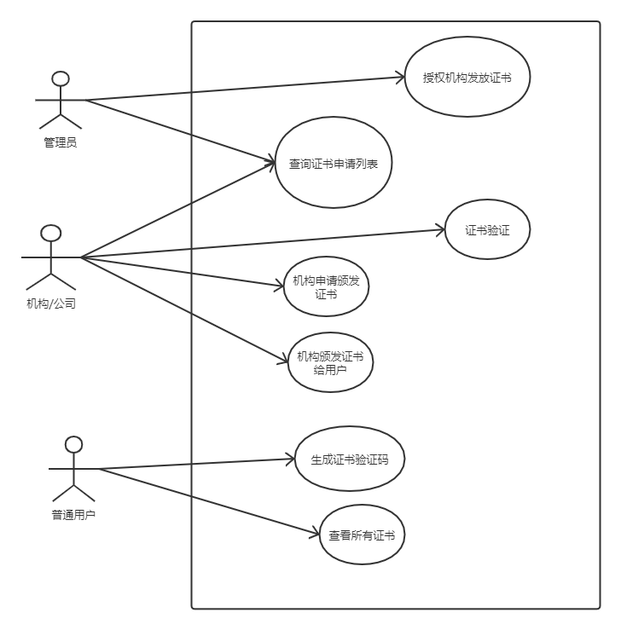

**2.3.2. 用例详述**

|  |  |
| --- | --- |
| **用例编号** | **用例名称** |
| UC-3 | 生成证书验证信息 |
| UC-4 | 查看所有证书 |
| UC-5 | 机构申请颁发证书 |
| UC-6 | 机构颁发证书给用户 |
| UC-7 | 证书验证 |
| UC-8 | 授权机构发放证书 |
| UC-9 | 查询证书申请列表（用户） |
| UC-10 | 查询证书申请列表（管理员） |

* + - 1. **生成证书验证信息**

|  |
| --- |
| **用例编号(Number) ：UC-3 用例名称(Name)：生成证书验证信息** |
| **简要说明 (Brief Description)** |
| 用户对自己所拥有的每个证书都能生成单独的验证信息 |
| **参与者(Actors)** |
| 普通用户 |
| **前置条件(Pre-Condition)** |
| 个人用户登录系统 |
| **后置条件(Post-Condition)** |
| 验证码生成成功 |
| **涉众利益(Stakeholder)** |
| * 普通用户：能准确生成验证码 |
| **事件流 (Flow of Event)** |
| **基本流程（Base Flow）**   1. 选中证书 2. 点击“生成验证信息” 3. 系统返回证书验证码   **扩展流程（Extend Flow）**  1a. 生成验证信息超时   1. 系统提示重新选择生成   重复1~3步直到返回验证码  2a. 由于网络等因素，请求提交失败   1. 系统提示错误信息   **字段列表（Filed List）**  1. 验证码 = 哈希算法生成证书哈希值 |
| **特殊需求（Special Requirement）** |
| 无 |
| **用例相关人** |
| * 参与人：刘聪平 * 讨论人：全组成员 |

* + - 1. **查看所有证书**

|  |
| --- |
| **用例编号(Number) ：UC-4 用例名称(Name)：查看所有证书** |
| **简要说明 (Brief Description)** |
| 用户个人登录系统查看自己所获得的所有证书 |
| **参与者(Actors)** |
| 普通用户 |
| **前置条件(Pre-Condition)** |
| 个人用户账号密码登录 |
| **后置条件(Post-Condition)** |
| 显示所有证书 |
| **涉众利益(Stakeholder)** |
| * 普通用户：查看到自己已经有的证书 |
| **事件流 (Flow of Event)** |
| **基本流程（Base Flow）**   1. 用户在界面点击“查看证书” 2. 系统显示用户拥有的证书   **扩展流程（Extend Flow）**  1a. 由于网络等因素，请求提交失败   1. 系统提示错误信息   2a. 没有证书信息   1. 系统返回结果为空，结果不作处理   **字段列表（Filed List）**  1. 查询结果：  1. 用户信息 = ID号 + 姓名  2. 证书信息 = 颁发机构 + 凭证内容 + 获得时间 + 有效期 |
| **特殊需求（Special Requirement）** |
| 无 |
| **用例相关人** |
| * 参与人：刘聪平 * 讨论人：全组成员 |

* + - 1. **机构申请颁发证书**

|  |
| --- |
| **用例编号(Number) ：UC-5 用例名称(Name)：机构申请颁发证书** |
| **简要说明 (Brief Description)** |
| 机构向管理员申请进行证书的颁发。 |
| **参与者(Actors)** |
| 机构 |
| **前置条件(Pre-Condition)** |
| 用户身份为机构，向管理员提交申请 |
| **后置条件(Post-Condition)** |
| 返回权限许可 |
| **涉众利益(Stakeholder)** |
| * 机构：希望能快速正确地提交申请给管理员 |
| **事件流 (Flow of Event)** |
| **基本流程（Base Flow）**   1. 机构在界面输入证书信息。 2. 机构在界面点击“申请颁发证书” 3. 申请请求传达到管理员   **扩展流程（Extend Flow）**  1a. 由于网络等因素，请求提交失败   1. 系统提示错误信息   2a. 没有证书信息   1. 系统返回结果为空，结果不作处理   **字段列表（Filed List）**  1.证书信息 = 颁发机构 + 凭证内容 |
| **特殊需求（Special Requirement）** |
| 无 |
| **用例相关人** |
| * 参与人：刘聪平 * 讨论人：全组成员 |

* + - 1. **机构颁发证书给用户**

|  |
| --- |
| **用例编号(Number) ：UC-6 用例名称(Name)：机构颁发证书给用户** |
| **简要说明 (Brief Description)** |
| 机构向用户颁发证书 |
| **参与者(Actors)** |
| 机构、个人 |
| **前置条件(Pre-Condition)** |
| 用户身份为机构 |
| **后置条件(Post-Condition)** |
| 无 |
| **涉众利益(Stakeholder)** |
| * 个人：希望系统操作简便，响应及时，顺利退出 * 证书颁发机构：希望系统操作简便，响应及时，顺利退出 * 本系统开发者：希望该用例各方面描述清晰，没有歧义，方便开发时参考 |
| **事件流 (Flow of Event)** |
| **基本流程（Base Flow）**   1. 证书颁发机构请求将证书颁发给个人 2. 系统响应，将证书添加到个人用户的证书列表中   **扩展流程（Extend Flow）**  1a. 证书颁发机构没有该证书权限   1. 系统提示错误信息   1b. 颁发给的个人用户不存在   1. 系统提示错误信息   2a.由于网络等因素，退出失败   1. 系统提示错误信息   **字段列表（Filed List）**  1.证书信息 = 颁发机构 + 凭证内容 + 颁发时间 +有效期 +用户姓名  2.用户信息 = 用户ID |
| **特殊需求（Special Requirement）** |
| 无 |
| **用例相关人** |
| * 参与人：刘聪平 * 讨论人：全组成员 |

* + - 1. **证书验证**

|  |
| --- |
| **用例编号(Number) ：UC-7 用例名称(Name)：证书验证** |
| **简要说明 (Brief Description)** |
| 企业在系统输入验证码，系统显示证书信息。 |
| **参与者(Actors)** |
| 企业 |
| **前置条件(Pre-Condition)** |
| 企业所持账号已经在系统被授权为企业账号 |
| **后置条件(Post-Condition)** |
| 系统返回证书信息 |
| **涉众利益(Stakeholder)** |
| * 企业：希望系统能返回正确信息 * 本系统开发者：希望该用例各方面描述清晰，没有歧义，方便开发时参考 |
| **事件流 (Flow of Event)** |
| **基本流程（Base Flow）**   1. 企业用户输入证书验证码 2. 企业用户提交验证请求 3. 系统返回验证码对应证书结果，企业用户可正常查看   **扩展流程（Extend Flow）**  1a. 输入的验证码不符合格式规范   1. 系统提示错误信息 2. 用户重新输入验证码 3. 系统重新检测所填字段规范性   **重复1~3步，直到输入的账号密码符合格式规范**  2a. 由于网络等因素，请求提交失败   1. 系统提示错误信息   3a. 验证码验证失败   1. 系统提示错误信息   **字段列表（Filed List）**  1. 证书验证码=验证码 |
| **特殊需求（Special Requirement）** |
| 无 |
| **用例相关人** |
| * 参与人：黄欣怡 * 讨论人：全组成员 |

* + - 1. **授权颁发机构发放证书**

|  |
| --- |
| **用例编号(Number) ：UC-8 用例名称(Name)：授权颁发机构发放证书** |
| **简要说明 (Brief Description)** |
| 凭证颁发机构提交某种证书发放申请后，管理员授权其发放证书给个人用户 |
| **参与者(Actors)** |
| 管理员、凭证颁发机构 |
| **前置条件(Pre-Condition)** |
| 凭证颁发机构向管理员申请具有发放某种证书的权限 |
| **后置条件(Post-Condition)** |
| 凭证颁发机构的凭证颁发请求得到授权，可以向用户发放被授权凭证 |
| **涉众利益(Stakeholder)** |
| * 系统管理员：希望系统操作简便、响应及时 * 凭证颁发机构：希望系统能将申请准确无误、及时提交至管理员处，并能得到准确的反馈 * 本系统开发者：希望该用例各方面描述清晰，没有歧义，方便开发时参考 |
| **事件流 (Flow of Event)** |
| **基本流程（Base Flow）**   1. 凭证颁发机构填写凭证申请内容，提交凭证颁发请求 2. 管理员处理机构请求，根据实际情况予以认证 3. 系统返回认证结果，授予相关颁发权限   **扩展流程（Extend Flow）**  1a. 由于网络等因素，请求提交失败   1. 系统提示错误信息   2a. 由于网络等因素，授权确认提交失败   1. 系统提示错误信息   3a. 权限发放认证通过   1. 系统提示凭证发放权限授权通过信息 2. 系统开放相应权限   3b. 权限发放认证未通过   1. 系统提示凭证发放权限授权未通过信息   **字段列表（Filed List）**  机构申请内容：凭证名称 + 凭证所属行业 + 凭证有效期 |
| **特殊需求（Special Requirement）** |
| 无 |
| **用例相关人** |
| * 参与人：陈俊鹏 * 讨论人：全组成员 |

* + - 1. **查询证书申请列表（用户）**

|  |
| --- |
| **用例编号(Number) ：UC-9 用例名称(Name)：查询证书申请列表（用户）** |
| **简要说明 (Brief Description)** |
| 用户查询自己正在申请的证书 |
| **参与者(Actors)** |
| 用户 |
| **前置条件(Pre-Condition)** |
| 用户成功登录系统，并且有证书申请 |
| **后置条件(Post-Condition)** |
| 无 |
| **涉众利益(Stakeholder)** |
| * 用户：正确完全的显示自己有的所有证书申请 |
| **事件流 (Flow of Event)** |
| **基本流程（Base Flow）**   1. 用户提交查询请求 2. 系统返回查询结果   **扩展流程（Extend Flow）**  1a. 由于网络等因素，请求提交失败   1. 系统提示错误信息   2a. 由于网络等因素，授权确认提交失败   1. 系统提示错误信息   3a. 权限发放认证通过   1. 系统提示凭证发放权限授权通过信息 2. 系统开放相应权限   3b. 权限发放认证未通过   1. 系统提示凭证发放权限授权未通过信息   **字段列表（Filed List）**  申请内容：凭证名称 + 凭证所属行业 |
| **特殊需求（Special Requirement）** |
| 无 |
| **用例相关人** |
| * 参与人：刘聪平 * 讨论人：全组成员 |

* + - 1. **查询证书申请列表（用户）**

|  |
| --- |
| **用例编号(Number) ：UC-10 用例名称(Name)：查询证书申请列表（管理员）** |
| **简要说明 (Brief Description)** |
| 管理员查询正在申请的证书 |
| **参与者(Actors)** |
| 管理员 |
| **前置条件(Pre-Condition)** |
| 管理员成功登录系统，查询申请证书 |
| **后置条件(Post-Condition)** |
| 无 |
| **涉众利益(Stakeholder)** |
| * 管理员：正确完全的显示所有证书申请 |
| **事件流 (Flow of Event)** |
| **基本流程（Base Flow）**   1. 管理员提交查询请求 2. 系统返回查询结果   **扩展流程（Extend Flow）**  1a. 由于网络等因素，请求提交失败   1. 系统提示错误信息   2a. 由于网络等因素，授权确认提交失败   1. 系统提示错误信息   3a. 权限发放认证通过   1. 系统提示凭证发放权限授权通过信息 2. 系统开放相应权限   3b. 权限发放认证未通过   1. 系统提示凭证发放权限授权未通过信息   **字段列表（Filed List）**  申请内容：凭证名称 + 凭证所属行业 +用户 |
| **特殊需求（Special Requirement）** |
| 无 |
| **用例相关人** |
| * 参与人：刘聪平 * 讨论人：全组成员 |

**2.4. 用户管理功能模块**

**2.4.1. 用例图**

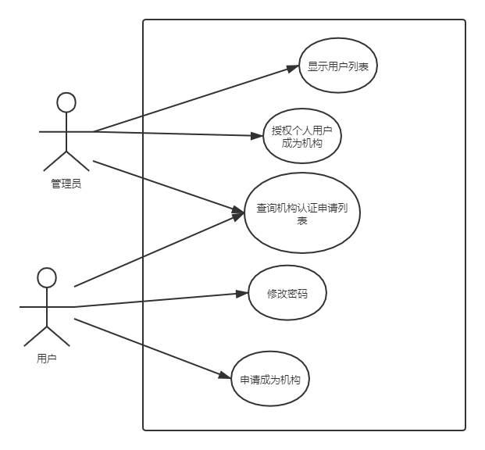

**2.4.2. 用例详述**

|  |  |
| --- | --- |
| **用例编号** | **用例名称** |
| UC-11 | 申请成为机构 |
| UC-12 | 授权个人用户成为机构 |
| UC-13 | 显示用户列表 |
| UC-14 | 修改密码 |
| UC-15 | 查询机构认证申请列表（用户） |
| UC-16 | 查询机构认证申请列表（管理员） |

* + - 1. **申请成为机构/企业**

|  |
| --- |
| **用例编号(Number) ：UC-11 用例名称(Name)：**申请成为机构/企业 |
| **简要说明 (Brief Description)** |
| 当前用户申请升级为机构/企业，管理员审查，给予通过/不通过的审核结果 |
| **参与者(Actors)** |
| 个人、企业、证书颁发机构、管理员 |
| **前置条件(Pre-Condition)** |
| 当前用户已经登录 |
| **后置条件(Post-Condition)** |
| 无 |
| **涉众利益(Stakeholder)** |
| * 个人：希望系统操作简便，响应及时，顺利退出 * 企业：希望系统操作简便，响应及时，顺利退出 * 管理员：希望系统操作简便，响应及时，顺利退出 * 证书颁发机构：希望系统操作简便，响应及时，顺利退出 * 本系统开发者：希望该用例各方面描述清晰，没有歧义，方便开发时参考 |
| **事件流 (Flow of Event)** |
| **基本流程（Base Flow）**   1. 当前用户申请升级为机构/企业账户 2. 填写申请所需的信息，并提交申请 3. 系统提醒管理员审核 4. 管理员审核信息，给予审核通过 5. 系统修改用户权限，给用户账号升级   **扩展流程（Extend Flow）**  2a. 填写资料空缺、不符合规格   1. 系统提示错误信息 2. 用户重新填写不符合规格项信息 3. 重复1~1直到填写信息符合规格   4a. 管理员给予不通过审过结果   1. 管理员填写审核失败原因 2. 系统提醒用户查看审核结果   \*a.由于网络等因素，响应失败   1. 系统提示错误信息   **字段列表（Filed List）**  类别 + 企业/机构名 + 工商注册号 |
| **特殊需求（Special Requirement）** |
| 无 |

* + - 1. **授权个人用户成为机构**

|  |
| --- |
| **用例编号(Number) ：UC-12 用例名称(Name)：授权个人用户成为机构** |
| **简要说明 (Brief Description)** |
| **用户提交身份认证申请后，管理员授权其成为凭证颁发机构或企业** |
| **参与者(Actors)** |
| 管理员、用户 |
| **前置条件(Pre-Condition)** |
| 用户提交身份认证的申请 |
| **后置条件(Post-Condition)** |
| 用户身份得到认证，并且被授予相关权限 |
| **涉众利益(Stakeholder)** |
| * 系统管理员：希望系统操作简便、响应及时 * 用户：希望系统能将申请准确无误、及时提交至管理员处，并能得到准确的反馈 * 本系统开发者：希望该用例各方面描述清晰，没有歧义，方便开发时参考 |
| **事件流 (Flow of Event)** |
| **基本流程（Base Flow）**   1. 用户提交身份认证请求 2. 管理员处理用户请求，根据实际情况予以认证 3. 系统返回认证结果，显示相关系统资源   **扩展流程（Extend Flow）**  1a. 由于网络等因素，请求提交失败   1. 系统提示错误信息   2a. 由于网络等因素，授权确认提交失败   1. 系统提示错误信息   3a. 身份认证通过   1. 系统提示身份认证通过信息 2. 系统根据新的身份开放相应权限   3b. 身份认证未通过   1. 系统提示身份认证未通过信息   **字段列表（Filed List）**   1. 用户认证身份：企业名称+工商注册号 |
| **特殊需求（Special Requirement）** |
| 无 |
| **用例相关人** |
| * 参与人：陈俊鹏 * 讨论人：全组成员 |

* + - 1. **显示用户列表**

|  |
| --- |
| **用例编号(Number) ：UC-13 用例名称(Name)：显示用户列表** |
| **简要说明 (Brief Description)** |
| **管理员登录后，可查看所有用户信息列表** |
| **参与者(Actors)** |
| 管理员 |
| **前置条件(Pre-Condition)** |
| 管理员身份得到认证 |
| **后置条件(Post-Condition)** |
| 无 |
| **涉众利益(Stakeholder)** |
| * 系统管理员：希望系统操作简便、界面简洁美观、列表信息准确 * 本系统开发者：希望该用例各方面描述清晰，没有歧义，方便开发时参考 |
| **事件流 (Flow of Event)** |
| **基本流程（Base Flow）**   1. 管理员点击用户面板 2. 系统返回用户列表   **扩展流程（Extend Flow）**  1a. 由于网络原因系统无法展示学生名单   1. 系统不作处理   **字段列表（Filed List）**  用户信息内容：用户ID + 用户名 + 身份 |
| **特殊需求（Special Requirement）** |
| 无 |
| **用例相关人** |
| * 参与人：陈俊鹏 * 讨论人：全组成员 |

* + - 1. **修改密码**

|  |
| --- |
| **用例编号(Number) ：UC-14 用例名称(Name)：修改密码** |
| **简要说明 (Brief Description)** |
| 用户在个人信息页面修改密码 |
| **参与者(Actors)** |
| 企业、证书派发机构、普通用户、管理员 |
| **前置条件(Pre-Condition)** |
| 无 |
| **后置条件(Post-Condition)** |
| 用户密码被正确修改 |
| **涉众利益(Stakeholder)** |
| * 企业、证书派发机构、普通用户、管理员：希望系统操作简便，响应及时，并且希望能够得到系统操作结果的相关反馈，以便做进一步处理 * 本系统开发者：希望该用例各方面描述清晰，没有歧义，方便开发时参考 |
| **事件流 (Flow of Event)** |
| **基本流程（Base Flow）**   1. 用户点击修改个人密码按钮进入修改密码页面 2. 用户输入个人密码对应字段 3. 用户点击修改 4. 用户个人密码修改成功   **扩展流程（Extend Flow）**  1a. 输入的条件不符合格式规范   1. 系统提示错误信息 2. 用户重新输入对应字段 3. 系统重新检测所填字段规范性   **重复1~3步，直至输入的查询条件符合规范**  2a. 由于网络等因素，请求提交失败   1. 系统提示错误信息   3a. 用户没有修改任何内容   1. 系统提示错误信息，修改失败   **字段列表（Filed List）**  1. 密码 |
| **特殊需求（Special Requirement）** |
| 无 |
| **用例相关人** |
| * 参与人：黄欣怡 * 讨论人：全组成员 |

* + - 1. **查询机构认证申请列表（用户）**

|  |
| --- |
| **用例编号(Number) ：UC-15 用例名称(Name)：查询机构认证申请列表（用户）** |
| **简要说明 (Brief Description)** |
| 用户查询申请机构的申请列表 |
| **参与者(Actors)** |
| 用户 |
| **前置条件(Pre-Condition)** |
| 用户成功登录 |
| **后置条件(Post-Condition)** |
| 系统返回申请列表 |
| **涉众利益(Stakeholder)** |
| * 用户：希望完整及时的显示申请列表 |
| **事件流 (Flow of Event)** |
| **基本流程（Base Flow）**   1. 用户点击机构认证申请列表 2. 系统成功返回申请列表   **扩展流程（Extend Flow）**  1a. 输入的条件不符合格式规范   1. 系统提示错误信息 2. 用户重新输入对应字段 3. 系统重新检测所填字段规范性   **重复1~3步，直至输入的查询条件符合规范**  2a. 由于网络等因素，请求提交失败   1. 系统提示错误信息   3a. 用户没有修改任何内容   1. 系统提示错误信息，修改失败   **字段列表（Filed List）**  **无** |
| **特殊需求（Special Requirement）** |
| 无 |
| **用例相关人** |
| * 参与人：刘聪平 * 讨论人：全组成员 |

* + - 1. **查询机构认证申请列表（管理员）**

|  |
| --- |
| **用例编号(Number) ：UC-16 用例名称(Name)：查询机构认证申请列表（管理员）** |
| **简要说明 (Brief Description)** |
| 管理员查看正在申请机构认证的申请列表 |
| **参与者(Actors)** |
| 管理员 |
| **前置条件(Pre-Condition)** |
| 用户身份为管理员 |
| **后置条件(Post-Condition)** |
| 返回申请列表 |
| **涉众利益(Stakeholder)** |
| * 管理员：希望完整及时的查询到申请列表 * 用户：希望自己的申请在申请列表正及时显示 |
| **事件流 (Flow of Event)** |
| **基本流程（Base Flow）**   1. 管理员点击查询机构认证申请 2. 系统返回申请列表   **扩展流程（Extend Flow）**  1a. 输入的条件不符合格式规范   1. 系统提示错误信息 2. 用户重新输入对应字段 3. 系统重新检测所填字段规范性   **重复1~3步，直至输入的查询条件符合规范**  2a. 由于网络等因素，请求提交失败   1. 系统提示错误信息   3a. 用户没有修改任何内容   1. 系统提示错误信息，修改失败   **字段列表（Filed List）**  **无** |
| **特殊需求（Special Requirement）** |
| 无 |
| **用例相关人** |
| * 参与人：刘聪平 * 讨论人：全组成员 |

1. **系统非功能需求**

* 可用性
  + 在网络良好的前提下，不会有闪烁、跳停的现象发生
* 安全性
  + 数据加密保护：保证数据在搜集、传输、处理过程中不被窃取、篡改
  + 安全访问控制：根据用户权限动态分配页面资源，同时能够记录用户身份信息，满足快速访问，易于操作的需求
  + 权限控制：根据用户权限控制方位数量进行操作记录，拒绝匿名用户访问
* 可维护性与可拓展性
  + 模块性：当某类业务变动较多时，将系统模块优化，分层开发，支持灵活配置，有利于减少重复开发量
  + 可复用性：类似组件应该统一设计，在需求用到的地方及逆行微调后可以调用
* 易用性
  + 易于部署
  + 用户界面优美
  + 易操作性

1. **系统接口**

|  |  |
| --- | --- |
| 用户界面 | 界面风格：本系统采用的是图形用户界面，界面简单且搭配合理。  界面布局：系统页面较为合理，给人一种成熟稳重的感觉。  界面操作：页面上的按钮和文本框合理设计，让用户的使用更加方便快捷。  界面内容：界面设置导航，消息显示为弹出式。 |
| 硬件接口 | 软件之间交流的数据：用户账户上的信息，如已完成交易等。  通信协议：HTTP协议 |
| 软件接口 | 数据存储：采用FISCO BCOS 区块链  操作系统：开发系统为Ubuntu 16.04  工具：IDEA等  数据访问：Web3j SDK |
| 通信接口 | 通过浏览器访问 |
| 故障处理 | 登录失败或连接失败：尝试检查本地网络连接，并重启浏览器。 |

1. **术语表**

无

**学习凭证网络概要设计**

**目录**

**[1. 概述  30](#_Toc5172)**

**[1.1. 系统简述 30](#_Toc18738)**

**[1.2. 软件设计目标 30](#_Toc15672)**

**[1.3. 参考资料 30](#_Toc9620)**

**[2. 术语表 31](#_Toc26342)**

**[3. 设计概述 31](#_Toc7345)**

**[3.1. 系统结构设计 31](#_Toc4929)**

**[3.1.1. 系统逻辑架构 31](#_Toc6189)**

**[3.1.2. 系统物理架构 32](#_Toc32323)**

**[3.2. 系统数据模型 33](#_Toc8540)**

**[3.2.1. 概述 33](#_Toc23600)**

**[3.2.2. 系统概念数据模型 33](#_Toc4811)**

**[3.2.3. 系统逻辑数据模型 34](#_Toc32617)**

**[3.2.4. 系统物理数据模型：数据库表 34](#_Toc30514)**

**[3.2.5. 系统数据字典 34](#_Toc18974)**

**[3.3. 系统接口设计 35](#_Toc2292)**

**[3.4. 非功能性设计 35](#_Toc12880)**

1. **概述**
   1. **系统简述**

学习凭证网络为管理和共享基于专业或技能的凭证提供了一个安全可靠的基于区块链的基础设施，并为所有利益相关者的利益而工作。项目基于网页开发，给予管理员、普通用户、企业、证书发放机构四类用户不同的功能以及权限。普通用户可以管理自己在教育和职业生涯中获得的证书，并将存储在区块链上的证书信息分享给企业；企业可以根据普通用户分享的证书验证码查阅证书真实信息；而机构可以向普通用户发放证书。

* 1. **软件设计目标**

构建一个能够实际应用的学习凭证网络，让普通用户、企业和证书发放机构能够利用该平台对证书进行管理、发放和验证。课程管理系统需要实现基本功能模块、证书管理模块、用户管理模块。

* 1. **参考资料**

软件架构实践（第2版），清华大学出版社

1. **术语表**

|  |  |
| --- | --- |
| **术语** | **解释** |
| 用户界面层 | 系统和用户之间进行交互和信息交换的媒介，实现信息的内部形式与人类可以接受形式之间的转换，负责处理用户的输入和对用户的输出 |
| 页面容器 | 包装页面组件的容器 |
| 交互层 | 用于前后端之间进行数据交互 |
| 控制器层 | 负责接收和处理系统操作信息 |
| 业务逻辑层 | 专门处理业务逻辑的层次 |
| 数据访问层 | 数据访问层也称持久层，提供数据访问和持久化功能 |
| SpringBoot集成 | SpringBoot框架集成组件和依赖，使开发过程更加简单 |

1. **设计概述**
   1. **系统结构设计**
      1. **系统逻辑架构**

**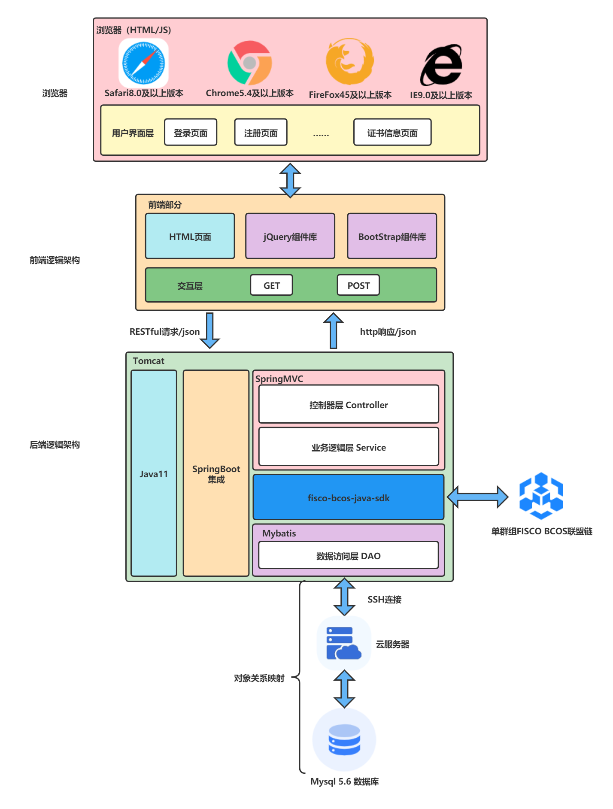**

* + 1. **系统物理架构**

**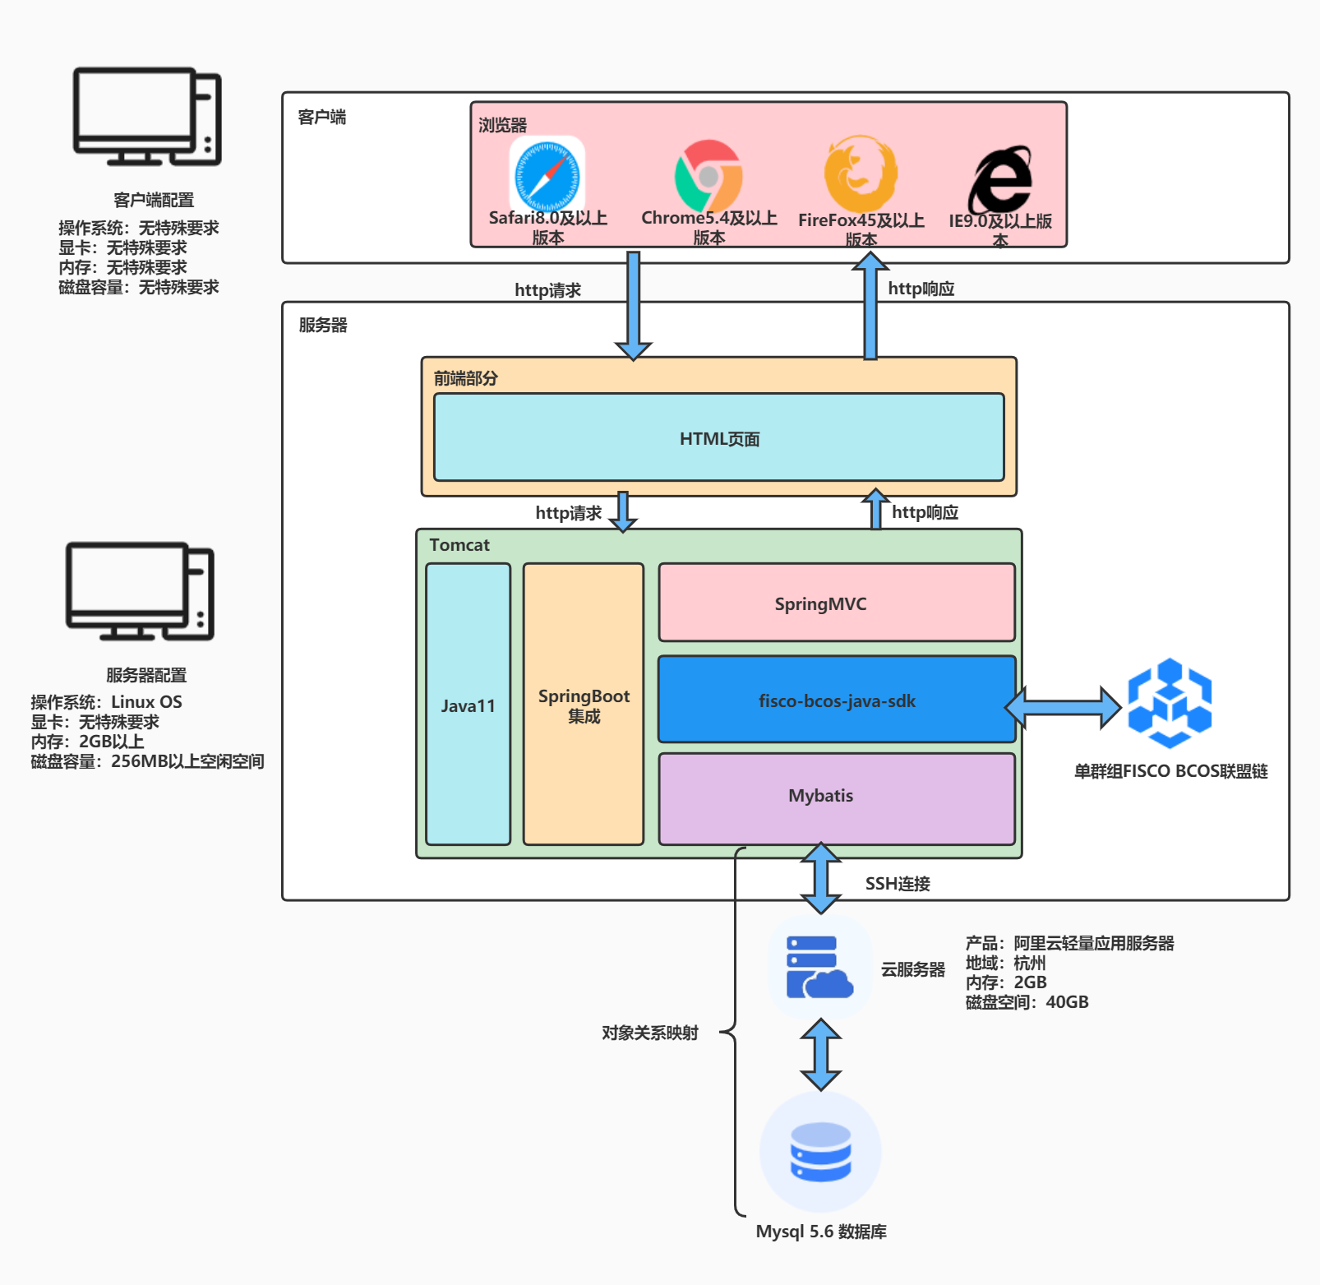**

* 1. **系统数据模型**
     1. **概述**

该部分有助于让读者了解该课程管理系统的数据模型设计。

* + 1. **系统概念数据模型**

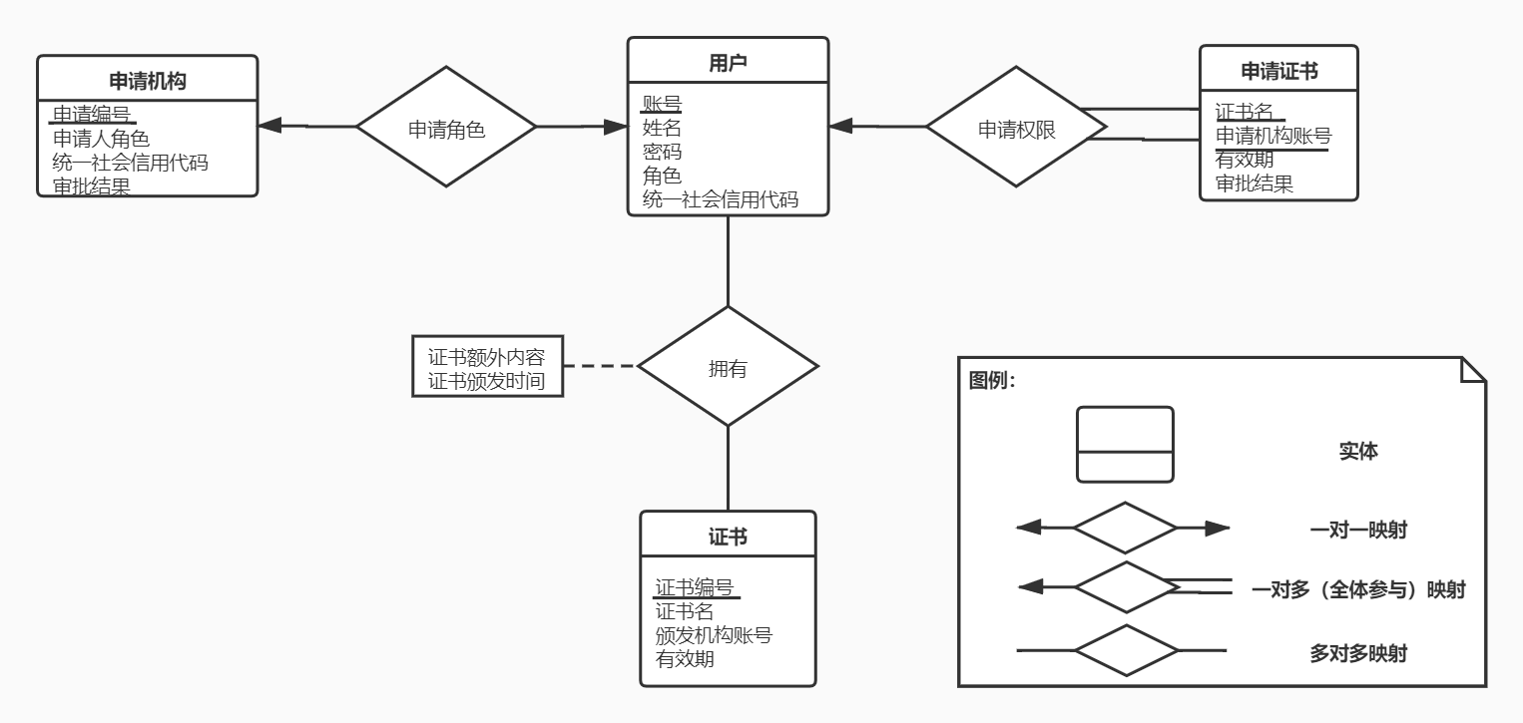

* + 1. **系统逻辑数据模型**

无

* + 1. **系统物理数据模型：数据库表**

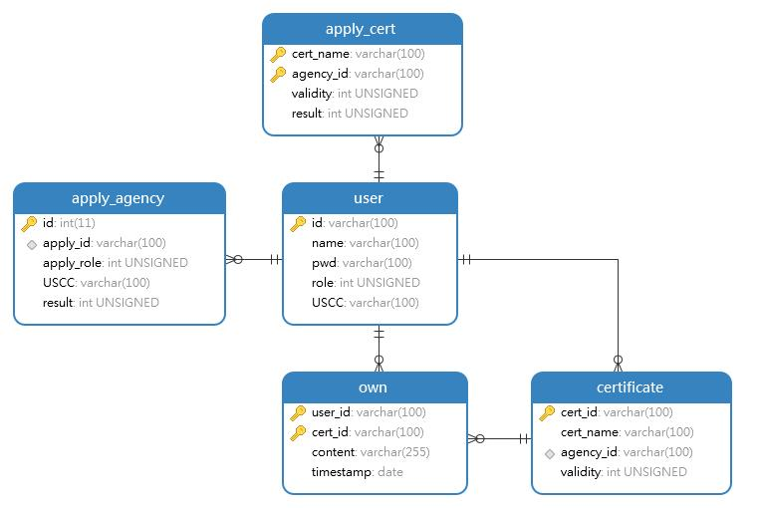

* + 1. **系统数据字典**
* 用户（user）

|  |  |  |  |  |
| --- | --- | --- | --- | --- |
| **数据名称** | **数据业务需求描述** | **业务数据类型** | **对应的字段** | **字段类型** |
| 账号 | 用户的编号（登录用） | 字符串 | id | varchar(100) |
| 名字 | 用户的名字 | 字符串 | name | varchar(100) |
| 密码 | 用户登录的密码 | 字符串 | pwd | varchar(100) |
| 角色 | 用户的角色 | 无符号整型 | role | int UNSIGNED |
| 统一社会信用代码 | 企业/机构的认证号 | 字符串 | USCC | varchar(100) |

* 申请证书（apply\_cert）

|  |  |  |  |  |
| --- | --- | --- | --- | --- |
| **数据名称** | **数据业务需求描述** | **业务数据类型** | **对应的字段** | **字段类型** |
| 证书名 | 申请证书的名字 | 字符串 | cert\_name | varchar(100) |
| 机构账号 | 提交证书申请的账号id | 字符串 | agency\_id | varchar(100) |
| 证书有效期 | 证书有效期 | 无符号整型 | validity | int UNSIGNED |
| 审批结果 | 管理员审批结果 | 无符号整型 | result | int UNSIGNED |

* 申请机构（apply\_agency）

|  |  |  |  |  |
| --- | --- | --- | --- | --- |
| **数据名称** | **数据业务需求描述** | **业务数据类型** | **对应的字段** | **字段类型** |
| 申请编号 | 该条申请的编号 | 整形 | id | int(11) |
| 申请方编号 | 申请方的编号 | 字符串 | apply\_id | varchar(100) |
| 申请方角色 | 申请方的角色 | 无符号整型 | apply\_role | int UNSIGNED |
| 统一社会信用代码 | 企业/机构的认证号 | 字符串 | USCC | varchar(100) |
| 审批结果 | 管理员审批结果 | 无符号整型 | result | int UNSIGNED |

* 证书（certificate）

|  |  |  |  |  |
| --- | --- | --- | --- | --- |
| **数据名称** | **数据业务需求描述** | **业务数据类型** | **对应的字段** | **字段类型** |
| 证书编号 | 申请证书的名字 | 字符串 | cert\_name | varchar(100) |
| 证书名 | 证书的名字 | 字符串 | cert\_name | varchar(100) |
| 机构账号 | 证书颁发机构的账号 | 字符串 | agency\_id | varchar(100) |
| 证书有效期 | 证书有效期 | 无符号整型 | validity | int UNSIGNED |

* 拥有证书（own）

|  |  |  |  |  |
| --- | --- | --- | --- | --- |
| **数据名称** | **数据业务需求描述** | **业务数据类型** | **对应的字段** | **字段类型** |
| 用户账号 | 拥有证书的用户账号 | 字符串 | user\_id | varchar(100) |
| 证书编号 | 证书的编号 | 字符串 | cert\_id | varchar(100) |
| 证书内容 | 用户证书的额外内容（如：成绩） | 字符串 | content | varchar(100) |
| 证书颁发时间 | 证书颁发的时间 | 日期 | timestamp | date |

* 1. **系统接口设计**

FISCO-BCOS-JAVA-SDK

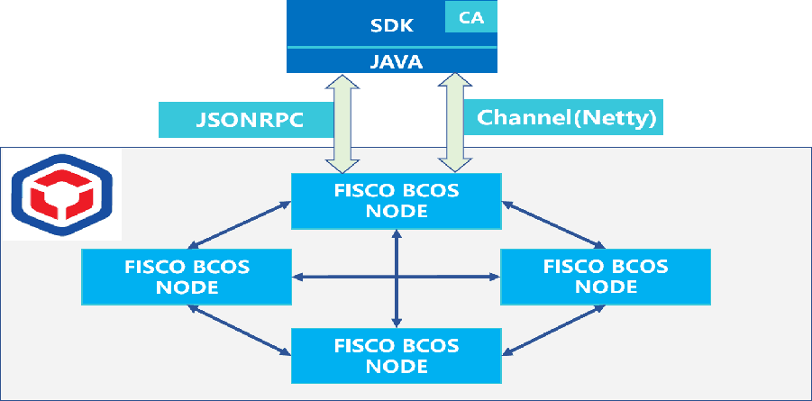

* 1. **非功能性设计**
* 可用性

前端采用bootstrap前端页面框架，快速开发响应式页面，可以以尽可能简单的 API 实现响应的数据绑定和组合的视图组件。不管是对于管理端还是用户端，所有的页面的跳转都是在单页面进行，在网络良好地前提下，不会有闪烁、跳停的现象发生，极大地增强了用户的使用体验，具有很高的可用性。

* 可维护性

系统整体采用的是MVC架构，其中将视图层(View)分离出来作为一个独立的前端应用，后端应用则担任了控制层(Control)和模型层(Model)的职责。这么设计前后端应用可以独立开发，各自部署，缩短开发周期，保证项目按时完成。同时，由于前后端是分别独立的两个应用，耦合度低，当其中一个出现问题的时候，可以只维护其中一个应用，而不必改动另一个应用，易于维护。

前端核心库只关注于视图层，更细分为各个组件，组件之间采用低耦合，高内聚的设计方法，同时具有很高的复用能力，可以很快地针对于单个组件快速测试找出问题所在并及时解决，而且对于其他相关联的组件只有很小甚至没有影响。

后端应用逻辑架构采用的是分层架构，各层关注点分离，职责分明，上层逻辑通过接口调用的形式来调用下层服务。这样设计易于对后端应用进行测试，在后端应用运行出错的时候，也能很方便地找出错误所在，并做出修正。

* 易于部署

后端项目采用Spring Boot框架进行开发，Spring Boot内置了Tomcat服务器，并且能够使用相关maven插件将Spring Boot应用整合成一个jar包进行部署，只需要java运行环境便可以启动并正常运行后端应用。

该系统采用的是云服务器中的数据库而非本地数据库，因而在服务器上无须安装和配置数据库。极大地减少了部署工作。

# **学习凭证网络详细设计说明书**

**目录**

**[学习凭证网络详细设计说明书 38](#_Toc6770)**

**[1. 概述 38](#_Toc20523)**

**[1.1. 系统简述 38](#_Toc7029)**

**[1.2. 软件设计目标 38](#_Toc28840)**

**[1.3. 参考资料 39](#_Toc5768)**

**[2. 术语表 39](#_Toc5232)**

**[3. 设计概述 39](#_Toc27722)**

**[3.1. 系统的复用计划 39](#_Toc20344)**

**[3.2. 系统接口设计 39](#_Toc1897)**

**[3.3 对象模型设计 41](#_Toc5657)**

**[3.4. 对象模型设计 49](#_Toc30131)**

**[4. 系统非功能设计 53](#_Toc26198)**

1. **概述**

## 系统简述

学习凭证网络为管理和共享基于专业或技能的凭证提供了一个安全可靠的基于区块链的基础设施，并为所有利益相关者的利益而工作。项目基于网页开发，给予管理员、普通用户、企业、证书发放机构四类用户不同的功能以及权限。普通用户可以管理自己在教育和职业生涯中获得的证书，并将存储在区块链上的证书信息分享给企业；企业可以根据普通用户分享的证书验证码查阅证书真实信息；而机构可以向普通用户发放证书。

## 软件设计目标

构建一个能够实际应用的学习凭证网络，让普通用户、企业和证书发放机构能够利用该平台对证书进行管理、发放和验证。课程管理系统需要实现基本功能模块、证书管理模块、用户管理模块。

## 参考资料

UML应用与模式(第三版)

1. **术语表**

无

1. **设计概述**

## 3.1. 系统的复用计划

无

## 3.2. 系统接口设计

### 3.2.1. 各种提供给用户的界面

* **应当遵守的界面设计规范**
  1. 坚持一致性
  2. 寻求通用性
  3. 提供信息反馈
  4. 通过适当提示标识动作阶段
  5. 预防用户可能的输入错误
  6. 提供回退机制
  7. 让用户掌握页面的控制
  8. 减轻用户短期记忆负担
* **用户界面设计需求**

系统面向用户对象为管理员、普通用户、企业、机构，要求系统界面简洁、易理解、易操作，以及相关页面组件布局样式能够正常显示。

* **全站总体风格**

系统界面统一采用简约的风格设计，各组件色调以暗系色为主，以实现系统功能为核心，页面精美度为次要要求，用户上手周期短，易操作。

* **页面风格**
  1. 页面总体风格

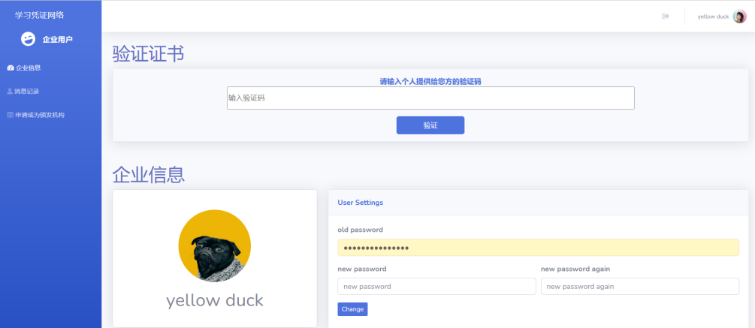

* 1. 登录页面

**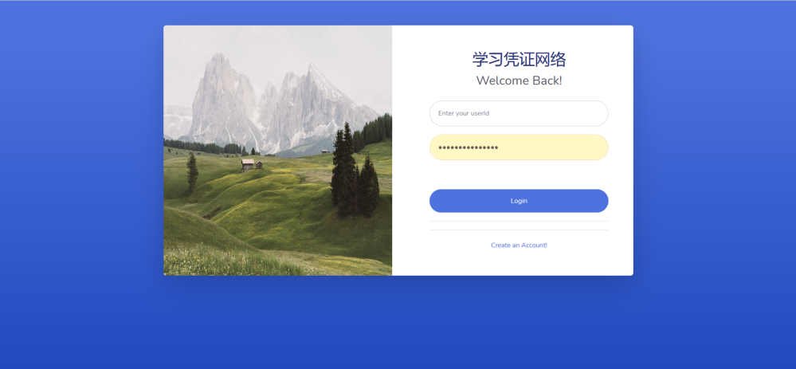**

* 1. 注册页面

**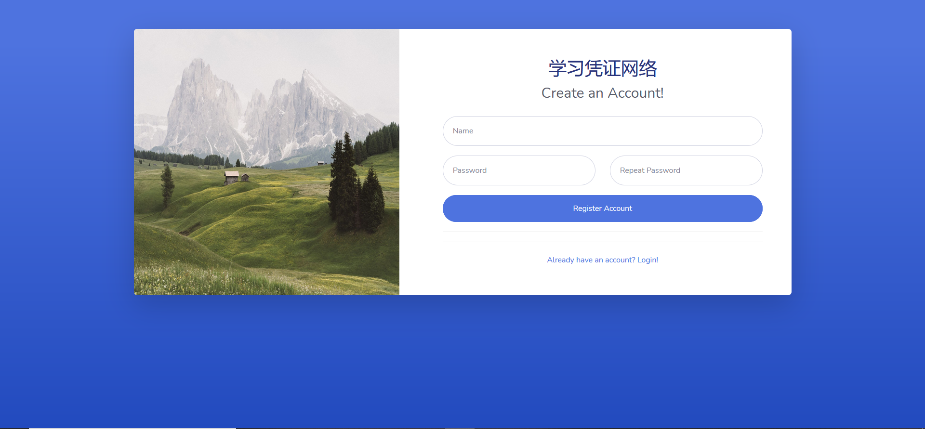**

* 1. 管理员界面

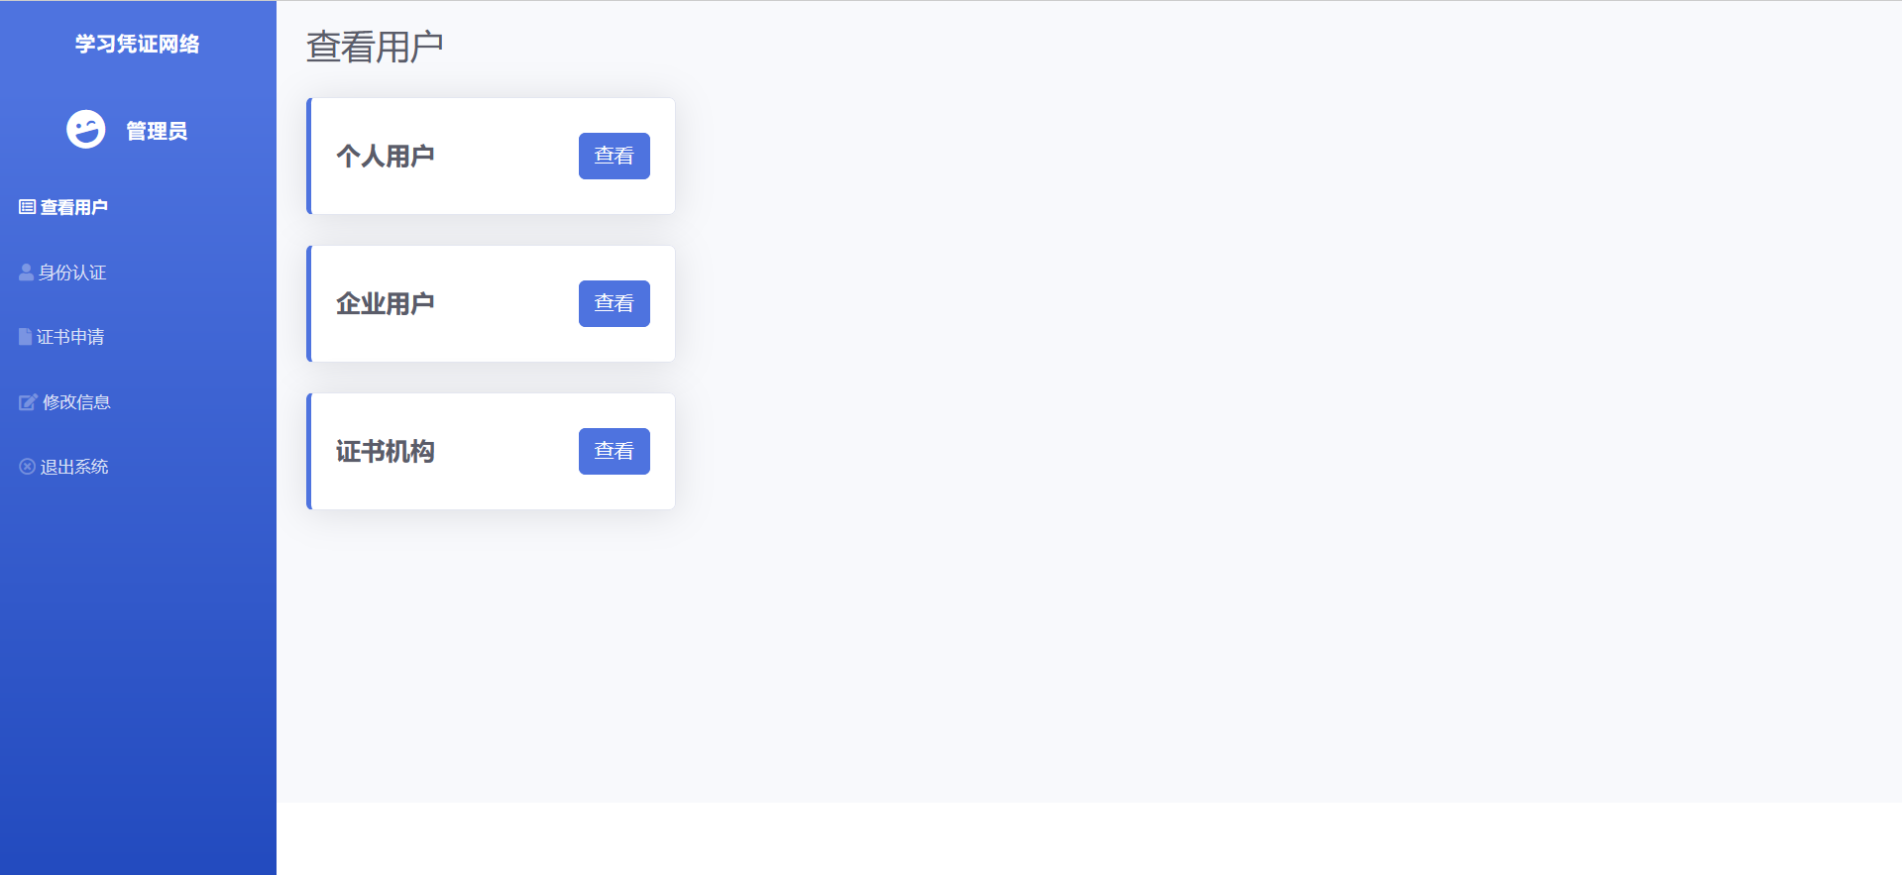

* 1. 普通账户认证升级界面

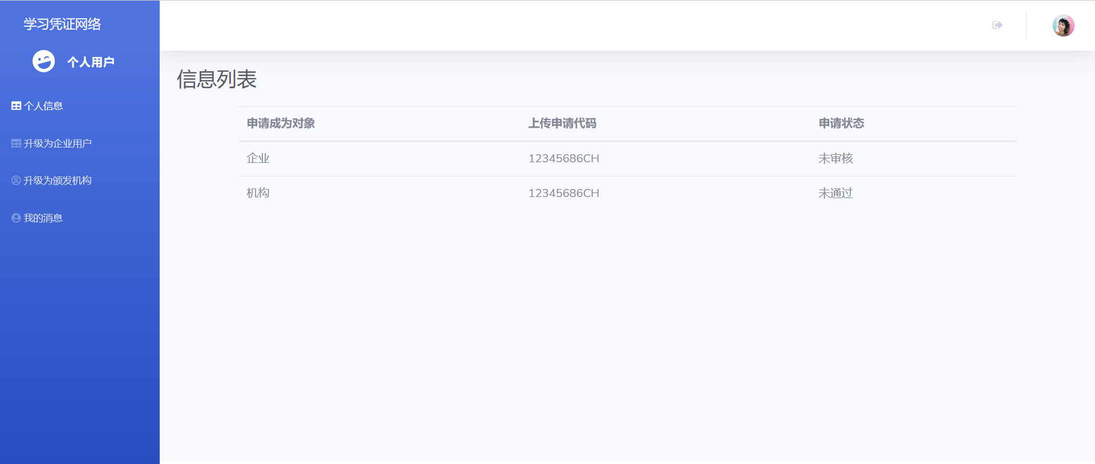

* **补充说明**

无

### 3.2.2. 系统外部接口设计

无

## 3.3 对象模型设计

**3.3.1. 对象描述**

**Controller层**

* ApplyAgencyController

|  |  |  |  |  |  |
| --- | --- | --- | --- | --- | --- |
| **属性** | **属性名字** | | | **属性类型** | |
| applyAgencyService | | | ApplyAgencyService | |
| userService | | | UserService | |
|  | **方法名字** | **返回类型** | **返回值** | **参数列表** | **用途以及使用算法说明** |
| constructors | - | - | - | 默认构造函数 |
| queryARListForUser | JsonResult | result | (ApplyIdDTO applyIdDTO) | 查询证书申请列表（用户） |
| queryARListForAdmin | JsonResult | result | - | 查询机构/企业认证申请列表（管理员） |
| applyToEnt | JsonResult | result | Map<String,String> map | 申请成为企业 |
|  | applyToCA | JsonResult | result | Map<String,String> map | 申请成为机构 |

* CertController

|  |  |  |  |  |  |
| --- | --- | --- | --- | --- | --- |
| **属性** | **属性名字** | | | **属性类型** | |
| certService | | | CertService | |
| userService | | | UserService | |
| **方法** | **方法名字** | **返回类型** | **返回值** | **参数列表** | **用途以及使用算法说明** |
| constructors | - | - | - | 默认构造函数 |
| applyCertificate | JsonResult | result | ApplyCertDTO item | 申请颁发证书 |
| authCertificate | JsonResult | result | AddCertDTO addCertDTO | 授权颁发机构发放证书 |
| ApplyCertListForAdmin | JsonResult | result | - | 查询证书申请列表（管理员） |
| awardCertToUser | JsonResult | result | AwardCertDTO awardCertDTO | 颁发证书给用户 |
| getCertificatesForUser | JsonResult | result | GetCertDTO getCertDTO | 查询所有证书(用户) |
| getSpecificCertInfo | JsonResult | result | GetSpecificCertDTO getSpecificCertDTO | 查询证书详细信息(用户) |
| generateVerifyCode | JsonResult | result | GenerateVerifyCodeDTO generateVerifyCodeDTO | 生成验证码(用户) |
| verifyCertificate | JsonResult | result | CertificateCodeDTO certificateCodeDTO | 解析验证码(公司) |
| ApplyCertListForUser | JsonResult | result | AgencyIdDTO agencyIdDTO | 查询证书申请列表（用户） |

* LoginController

|  |  |  |  |  |  |
| --- | --- | --- | --- | --- | --- |
| **属性** | **属性名字** | | | **属性类型** | |
| loginService | | | LoginService | |
| **方法** | **方法名字** | **返回类型** | **返回值** | **参数列表** | **用途以及使用算法说明** |
| constructors | - | - | - | 默认构造函数 |
| loginVerify | JsonResult | result | LoginDTO loginDTO | 登录验证 |

* CertController

|  |  |  |  |  |  |
| --- | --- | --- | --- | --- | --- |
| **属性** | **属性名字** | | | **属性类型** | |
| ApplyAgencyService | | | applyAgencyService | |
| userService | | | UserService | |
| **方法** | **方法名字** | **返回类型** | **返回值** | **参数列表** | **用途以及使用算法说明** |
| constructors | - | - | - | 默认构造函数 |
| register | JsonResult | result | Map<String,String> map | 注册 |
| modifyPwd | JsonResult | result | Map<String,String> map | 修改密码 |
| getUsers | JsonResult | result | - | 返回用户列表-user |
| getCompanies | JsonResult | result | - | 返回用户列表-company |
| getAgencies | JsonResult | result | - | 返回用户列表-agency |
| AuthAgency | JsonResult | result | AddAgencyDTO addAgencyDTO | 授权用户成为企业/机构 |

**Service 层**

* ApplyAgencyService

|  |  |  |  |  |  |
| --- | --- | --- | --- | --- | --- |
| **方法** | **方法名字** | **返回类型** | **返回值** | **参数列表** | **用途以及使用算法说明** |
| updateResult | boolean | - | (AddAgencyDTO addAgencyDTO) | 返回申请为机构的结果 |
| findApplyAgency | ApplyAgency | - | (String id) | 根据id查询机构申请结果 |
| queryARForUser | ArrayList<QueryARForUserDTO> | list | (String applyId) | 查询机构/企业认证申请列表（用户） |
| queryARForAdmin | ArrayList<QueryARForAdminDTO> | list | (String id) | 查询机构/企业认证申请列表（管理员） |
| addAgencyEnt | void |  | (String userId, String uscc) |  |
| addAgencyCA | void |  | (String userId, String uscc) |  |

* CertService

|  |  |  |  |  |  |
| --- | --- | --- | --- | --- | --- |
| **方法** | **方法名字** | **返回类型** | **返回值** | **参数列表** | **用途以及使用算法说明** |
| applyCertificate | void | - | ApplyCertDTO certdto | 申请颁发证书 |
| addCertiicate | void | - | AddCertDTO addCertDTO | 授权颁发机构发放证书 |
| findCRListForUser | ArrayList<QueryCRListOfUserDTO> | list | (String agencyId) | 查询证书申请列表（用户） |
| findCRListForAdmin | ArrayList<QueryCRListForAdminDTO> | list |  | 查询证书申请列表（管理员） |
| getCertificates | UserCertDTO | usercert | (String user\_id) | 查看所有证书 |
| getSpecific | CertSpecificDTO | certspecific | (String user\_id,String cert\_id) | 查看证书详情 |
| generateVerifyCode | CertificateCodeDTO | certificateCodeDTO | String user\_id,String cert\_id) | 生成验证码(用户) |
| CertVerify | CertVerifyDTO | certVerifyDTO | (String verifyCode) | 解析验证码(公司) |

* LoginService

|  |  |  |  |  |  |
| --- | --- | --- | --- | --- | --- |
| **方法** | **方法名字** | **返回类型** | **返回值** | **参数列表** | **用途以及使用算法说明** |
| loginVerify | LoginReturnDTO | - | (LoginDTO loginDTO) | 登录验证 |

* UserService

|  |  |  |  |  |  |
| --- | --- | --- | --- | --- | --- |
| **方法** | **方法名字** | **返回类型** | **返回值** | **参数列表** | **用途以及使用算法说明** |
| getUsers | ArrayList<UserDTO> | - | - | 返回用户列表(管理员) |
| updateRole | boolean | - | (ApplyAgency applyAgency) | 更新角色权限和USCC |
| addUser | Boolean | - | String userId, String name, String password | 添加用户 |
| IsExist | boolean | - | String userId | 判断是否存在 |
| updatePwd | Boolean | - | String userId, String pwd | 修改密码 |
| findRoleById | Integer | - | (String userId) | 通过Id查找用户角色 |

**Mapper层**

* ApplyAgencyMapper

|  |  |  |  |  |  |
| --- | --- | --- | --- | --- | --- |
| **方法** | **方法名字** | **返回类型** | **返回值** | **参数列表** | **用途以及使用算法说明** |
| updateResult | int | - | AddAgencyDTO addAgencyDTO | 更新申请结果 |
| findApplyAgency | ApplyAgency | - | String Id | 根据唯一Id查询 |
| QueryARForUser | ArrayList<ApplyAgencyForUser> | - | String applyId | 根据申请者id查询申请列表 |
| QueryARForAdmin | ArrayList<ApplyAgencyForAdmin> | - | - | 查询所有申请列表 |
| addApplyAgency | void | - | @Param("userId")String userId,@Param("uscc")String uscc,  @Param("role")Integer role | 新增申请列表 |

* ApplyCertMapper

|  |  |  |  |  |  |
| --- | --- | --- | --- | --- | --- |
| **方法** | **方法名字** | **返回类型** | **返回值** | **参数列表** | **用途以及使用算法说明** |
| applyCertificate | int | - | ApplyCert applyCert | 新增机构申请 |
| updateResult | int | - | AddCertDTO addCertDTO | 更新机构申请结果 |
| findApplyCertValidity | int | - | String certName,String agencyId | 根据证书id查询申请列表 |
| queryMineList | ArrayList<ApplyLeftJoinCert> | - | String agencyId | 根据机构id查询申请列表 |
| queryListForAdmin | ArrayList<ApplyCertInfo> | - | - | 查询所有申请列表 |

* CertificateMapper

|  |  |  |  |  |  |
| --- | --- | --- | --- | --- | --- |
| **方法** | **方法名字** | **返回类型** | **返回值** | **参数列表** | **用途以及使用算法说明** |
| addCertificate | Int | - | Certificate certificate | 新增证书 |
| querySimpleCertList | ArrayList<CertSimpleDTO> |  | String user\_id | 查询证书列表 |
| certSpecific | CertSpecificDTO | - | String user\_id, String cert\_id | 查询特定证书 |

* OwnMapper

|  |  |  |  |  |  |
| --- | --- | --- | --- | --- | --- |
| **方法** | **方法名字** | **返回类型** | **返回值** | **参数列表** | **用途以及使用算法说明** |
| addOwn | Integer | - | @Param("userId")String userId, @Param("certId")String certId,  @Param("content")String content, @Param("time")Timestamp time | 新增own记录 |

* UserMapper

|  |  |  |  |  |  |
| --- | --- | --- | --- | --- | --- |
| **方法** | **方法名字** | **返回类型** | **返回值** | **参数列表** | **用途以及使用算法说明** |
| queryUserList | ArrayList<User> | - | - | 查询用户列表 |
| queryListOfUser | ArrayList<User> | - | - | 查询用户列表 |
| queryListOfCompany | ArrayList<User> | - | - | 查询企业列表 |
| queryListOfAgency | ArrayList<User> | - | - | 查询机构列表 |
| updateRole | Int | - | ApplyAgency applyAgency | 更新用户角色 |
| addUser | int | - | String userId, String name, String pwd, int role,String uscc | 新增用户 |
| updatePwd | Int | - | String userId, String pwd | 修改密码 |
| getRoleById | Integer | - | String userId | 根据id返回角色 |
| findById | User | - | String userId | 根据id查找用户 |
| loginVerify | int | - | LoginDTO user | 登录验证 |
| getUserName | String | - | String user\_id | 修改名称 |

**Pojo层**

* ApplyAgency

|  |  |  |  |  |  |
| --- | --- | --- | --- | --- | --- |
| **属性** | **属性名字** | | | **属性类型** | |
| id | | | Integer | |
| applyId | | | String | |
| applyRole | | | Integer | |
| USCC | | | String | |
| result | | | Integer | |
| **方法** | **方法名字** | **返回类型** | **返回值** | **参数列表** | **用途以及使用算法说明** |
| constructors | - | - | - | 默认构造函数 |
| getter and setter | void | - | - | 各个属性的getter和setter |
| toString | String | content | - | 以字符串形式输出各属性内容 |

* ApplyAgencyForAdmin

|  |  |  |  |  |  |
| --- | --- | --- | --- | --- | --- |
| **属性** | **属性名字** | | | **属性类型** | |
| id | | | Integer | |
| applyId | | | String | |
| name | | | String | |
| applyRole | | | Integer | |
| USCC | | | String | |
| result | | | Integer | |
| **方法** | **方法名字** | **返回类型** | **返回值** | **参数列表** | **用途以及使用算法说明** |
| constructors | - | - | - | 默认构造函数 |
| getter and setter | void | - | - | 各个属性的getter和setter |
| toString | String | content | - | 以字符串形式输出各属性内容 |

* ApplyAgencyForUser

|  |  |  |  |  |  |
| --- | --- | --- | --- | --- | --- |
| **属性** | **属性名字** | | | **属性类型** | |
| id | | | Integer | |
| applyRole | | | Integer | |
| USCC | | | String | |
| result | | | Integer | |
| **方法** | **方法名字** | **返回类型** | **返回值** | **参数列表** | **用途以及使用算法说明** |
| constructors | - | - | - | 默认构造函数 |
| getter and setter | void | - | - | 各个属性的getter和setter |
| toString | String | content | - | 以字符串形式输出各属性内容 |

* ApplyCert

|  |  |  |  |  |  |
| --- | --- | --- | --- | --- | --- |
| **属性** | **属性名字** | | | **属性类型** | |
| certName | | | String | |
| agencyId | | | String | |
| validity | | | Integer | |
| result | | | Integer | |
| **方法** | **方法名字** | **返回类型** | **返回值** | **参数列表** | **用途以及使用算法说明** |
| constructors | - | - | - | 默认构造函数 |
| getter and setter | void | - | - | 各个属性的getter和setter |
| toString | String | content | - | 以字符串形式输出各属性内容 |

* ApplyCertInfo

|  |  |  |  |  |  |
| --- | --- | --- | --- | --- | --- |
| **属性** | **属性名字** | | | **属性类型** | |
| certName | | | String | |
| agencyId | | | String | |
| name | | | String | |
| validity | | | Integer | |
| result | | | Integer | |
| **方法** | **方法名字** | **返回类型** | **返回值** | **参数列表** | **用途以及使用算法说明** |
| constructors | - | - | - | 默认构造函数 |
| getter and setter | void | - | - | 各个属性的getter和setter |
| toString | String | content | - | 以字符串形式输出各属性内容 |

* Certificate

|  |  |  |  |  |  |
| --- | --- | --- | --- | --- | --- |
| **属性** | **属性名字** | | | **属性类型** | |
| certId | | | String | |
| certName | | | String | |
| agencyId | | | String | |
| validity | | | Integer | |
| **方法** | **方法名字** | **返回类型** | **返回值** | **参数列表** | **用途以及使用算法说明** |
| constructors | - | - | - | 默认构造函数 |
| getter and setter | void | - | - | 各个属性的getter和setter |
| toString | String | content | - | 以字符串形式输出各属性内容 |

* Own

|  |  |  |  |  |  |
| --- | --- | --- | --- | --- | --- |
| **属性** | **属性名字** | | | **属性类型** | |
| userId | | | String | |
| certId | | | String | |
| content | | | String | |
| timestamp | | | Timestamp | |
| **方法** | **方法名字** | **返回类型** | **返回值** | **参数列表** | **用途以及使用算法说明** |
| constructors | - | - | - | 默认构造函数 |
| getter and setter | void | - | - | 各个属性的getter和setter |

* User

|  |  |  |  |  |  |
| --- | --- | --- | --- | --- | --- |
| **属性** | **属性名字** | | | **属性类型** | |
| Id | | | String | |
| Name | | | String | |
| Pwd | | | String | |
| Role | | | Timestamp | |
| USCC | | | String | |
| **方法** | **方法名字** | **返回类型** | **返回值** | **参数列表** | **用途以及使用算法说明** |
| constructors | - | - | - | 默认构造函数 |
| getter and setter | void | - | - | 各个属性的getter和setter |

## 3.4. 对象模型设计（时序图范围为核心功能点）

**3.4.1. 基本功能模块**

|  |  |
| --- | --- |
| **对应用例编号** | **顺序图名称** |
| UC-01 | 注册 |
| UC-02 | 登录 |

**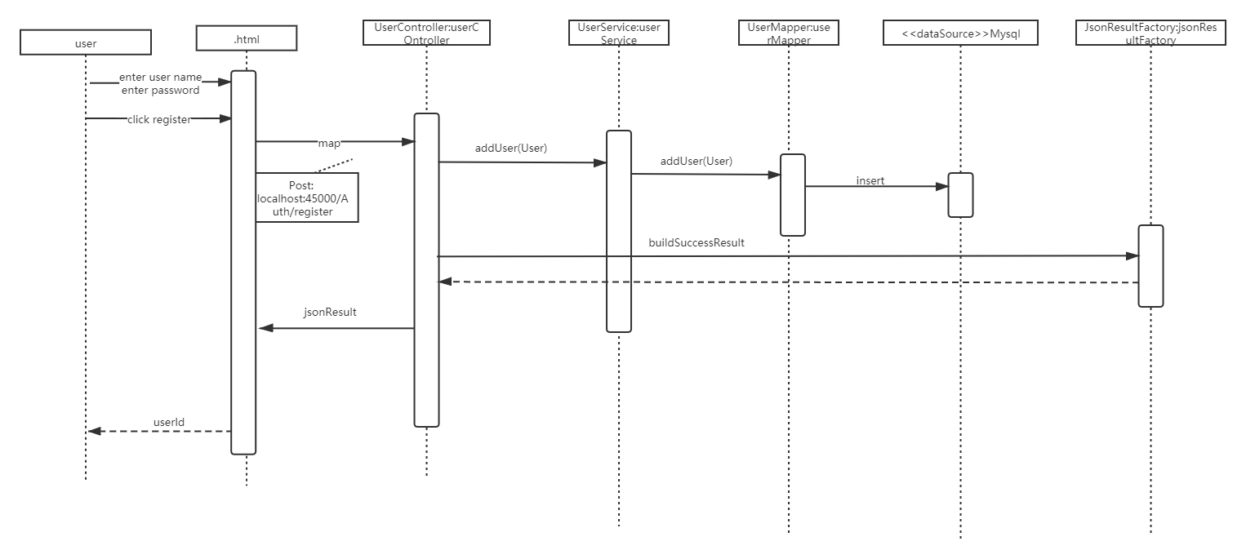**

注册

**3.4.2. 证书管理功能模块**

|  |  |
| --- | --- |
| **对应用例编号** | **顺序图名称** |
| UC-03 | 生成凭证验证码 |
| UC-04 | 查看所有证书 |
| UC-05 | 机构申请颁发证书 |
| UC-06 | 机构颁发证书给用户 |
| UC-07 | 查询作业结果 |
| UC-08 | 证书验证 |
| UC-09 | 授权机构发放证书 |
| UC-10 | 查看证书申请列表（用户） |
| UC-11 | 查询证书申请列表（管理员） |

**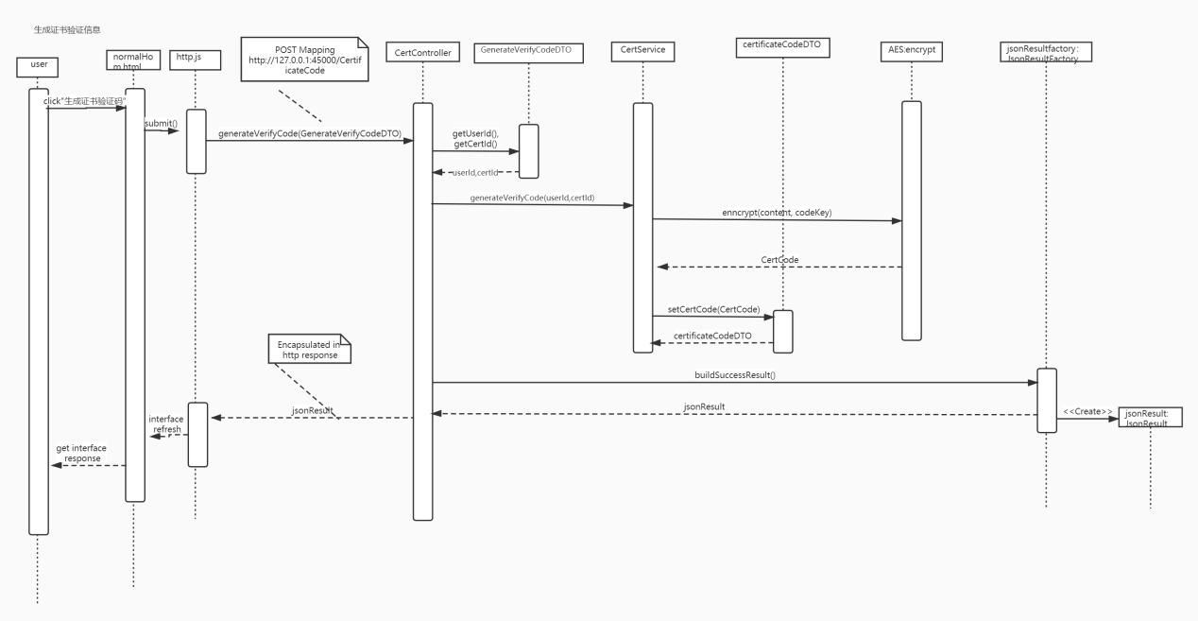**

申请凭证验证码

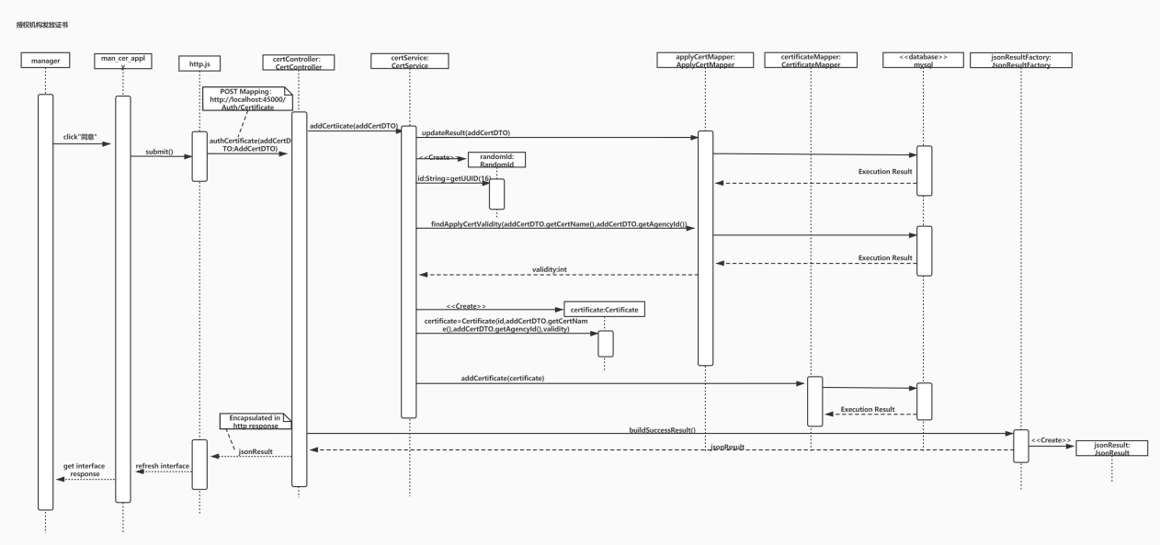

授权机构发放证书

**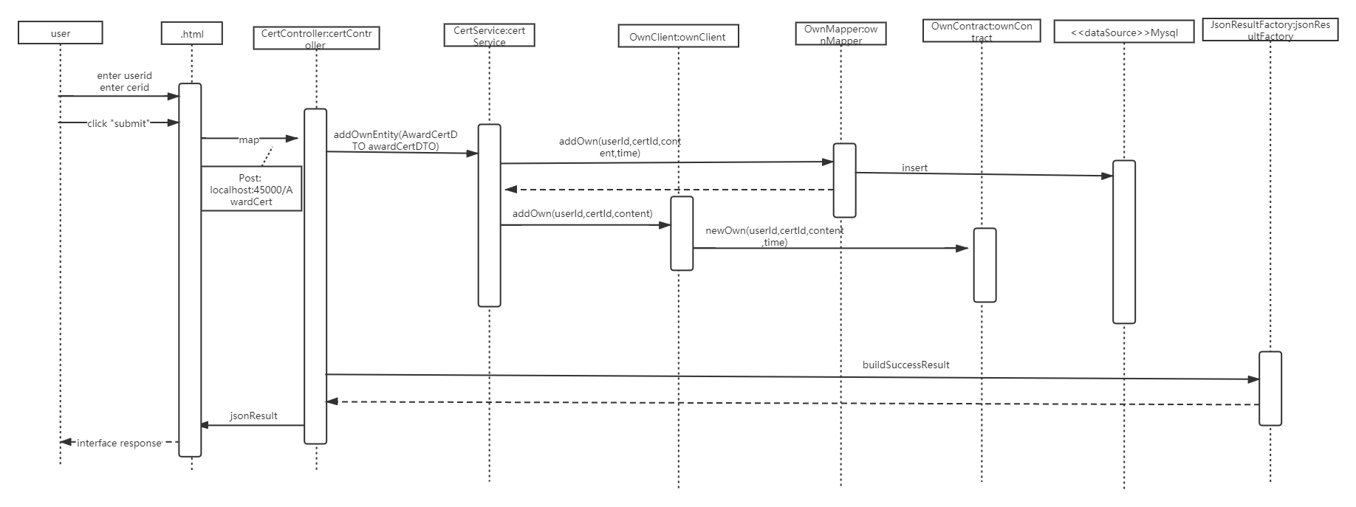**

颁发证书

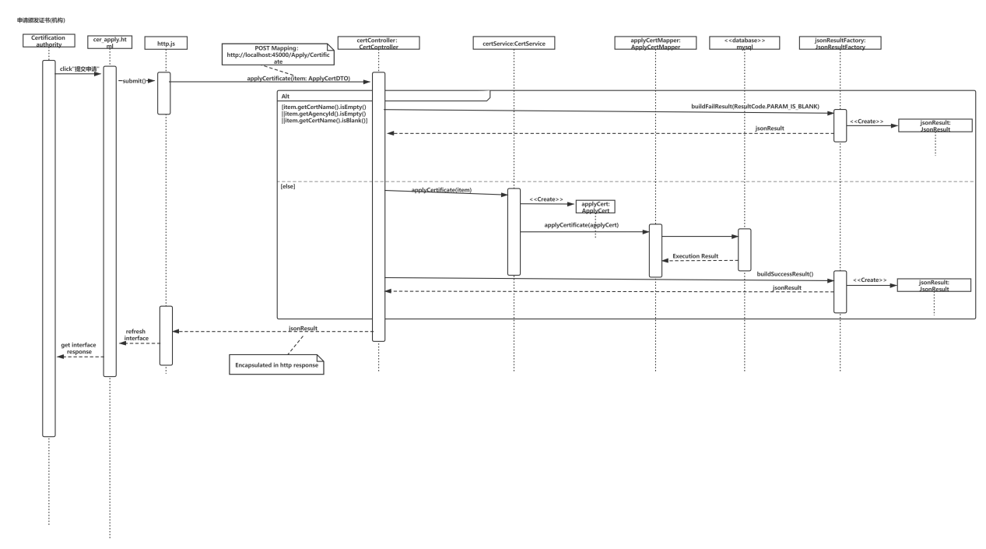

申请颁发证书给机构

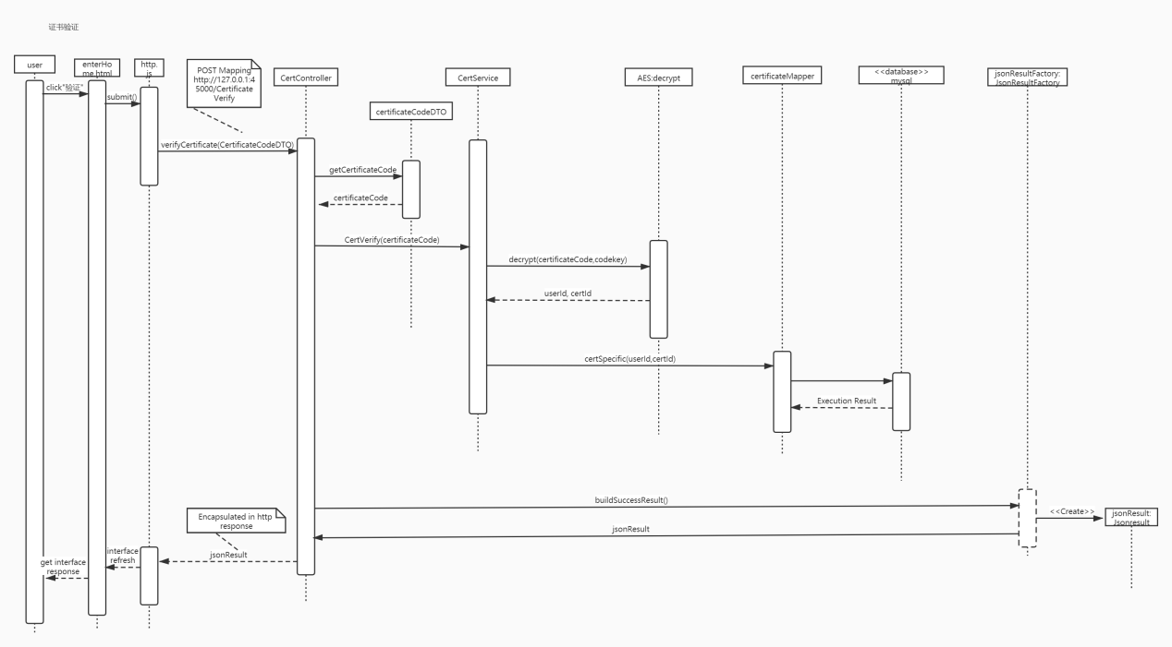

证书验证

**3.4.3. 用户管理功能模块**

|  |  |
| --- | --- |
| **对应用例编号** | **顺序图名称** |
| UC-12 | 申请成为企业 |
| UC-13 | 申请成为机构 |
| UC-14 | 显示用户列表 |
| UC-15 | 修改密码 |
| UC-16 | 查询作业结果 |
| UC-17 | 查询机构认证申请列表（用户） |
| UC-18 | 查询机构认证申请列表（管理员） |

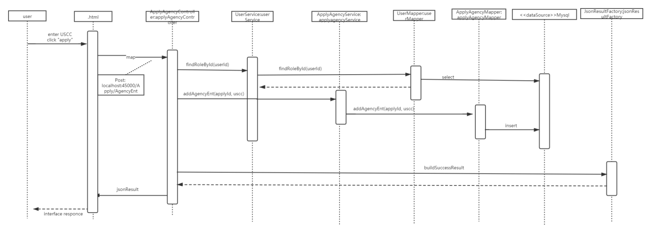

申请成为企业

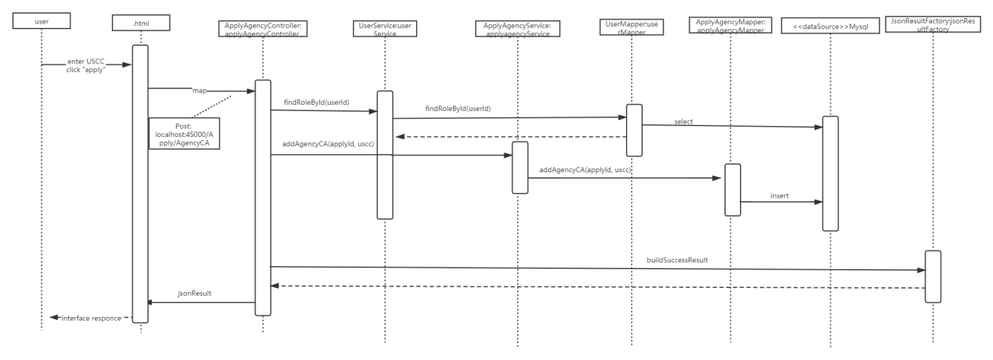

申请成为验证机构

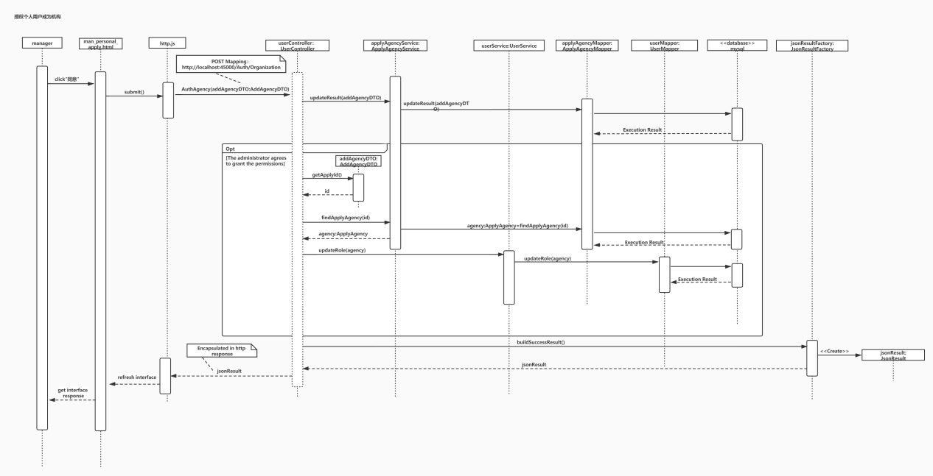

授权用户成为凭证发放机构

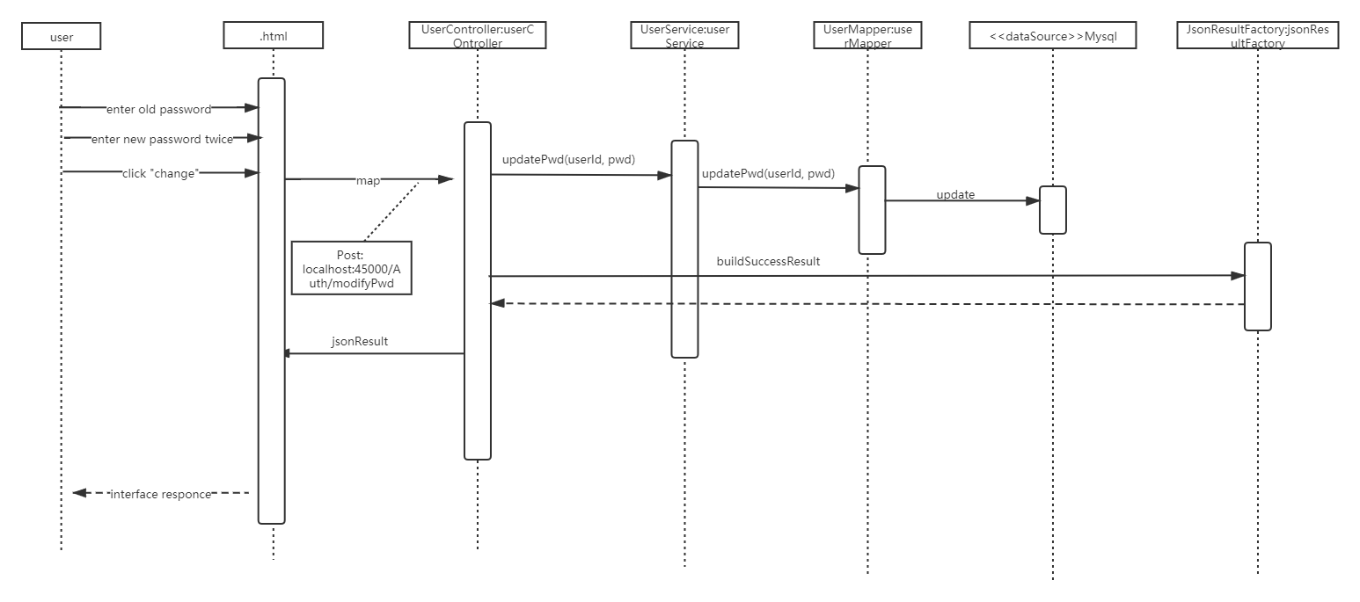

修改密码

1. **系统非功能设计**

* 可维护性

系统整体采用的是MVC架构，其中将视图层(View)分离出来作为一个独立的前端应用，后端应用则担任了控制层(Control)和模型层(Model)的职责。这么设计前后端应用可以独立开发，各自部署，缩短开发周期，保证项目按时完成。同时，由于前后端是分别独立的两个应用，耦合度低，当其中一个出现问题的时候，可以只维护其中一个应用，而不必改动另一个应用，易于维护。

前端属于渐进式框架，具有轻量级、自底向上增量开发的特点。核心库只关注于视图层，更细分为各个组件，组件之间采用低耦合，高内聚的设计方法，同时具有很高的复用能力，可以很快地针对于单个组件快速测试找出问题所在并及时解决，而且对于其他相关联的组件只有很小甚至没有影响。

后端应用逻辑架构采用的是分层架构，各层关注点分离，职责分明，上层逻辑通过接口调用的形式来调用下层服务。这样设计易于对后端应用进行测试，在后端应用运行出错的时候，也能很方便地找出错误所在，并做出修正。

此外，本系统采用了云数据库服务。系统运行到后期如果需要接入CDN加速，数据归档或者是存储扩容，云运营商提供了一站式解决方案，方便运维人员操作，降低系统维护成本。

* 易于部署

前端项目在部署阶段，可以将前端代码存放在前端服务器上，直接访问访问器对应ip地址及端口，即可完成前端应用的部署。部署测试时，可以使用VScode插件live server 或者基于NPM的Web服务器来运行测试。

后端项目采用Spring Boot框架进行开发，Spring Boot内置了Tomcat服务器，并且能够使用相关maven插件将Spring Boot应用整合成一个jar包进行部署，只需要java运行环境便可以启动并正常运行后端应用。

该系统采用的是云数据库而非本地数据库，因而在服务器上无须安装和配置数据库。极大地减少了部署工作。

* 安全访问控制，权限控制

后端实现了安全访问控制以及权限控制提供了一套成熟的解决方案，并且开发者可以根据自己系统需求定制自己的权限认证方案，能够很好地拒绝匿名用户的访问，并且做到方法级别的权限控制。

**学习凭证网络测试报告**

**目录**

**[学习凭证网络测试报告 62](#_Toc30256)**

**[目录 55](#_Toc360)**

**[1. 引言 55](#_Toc20076)**

**[1.1. 编写目的 55](#_Toc1927)**

**[1.2. 项目背景与系统简介 55](#_Toc30510)**

**[1.3. 术语 55](#_Toc9476)**

**[2. 参考资料 55](#_Toc31766)**

**[3. 测试概要 56](#_Toc4176)**

**[3.1. 测试的概要介绍 56](#_Toc5569)**

**[3.2. 用例设计方法 56](#_Toc21444)**

**[3.3. 测试环境与配置 56](#_Toc12454)**

**[4. 测试结果与缺陷分析 56](#_Toc3957)**

**[4.1. 测试组织 56](#_Toc9239)**

**[4.2. 测试时间 56](#_Toc24241)**

**[4.3. 测试版本 56](#_Toc25164)**

**[4.4. 覆盖分析 56](#_Toc9841)**

**[4.5. 残留缺陷和未解决的问题 61](#_Toc29072)**

**[5. 测试建议与结论 61](#_Toc31805)**

1. **引言**
   1. **编写目的**

该报告用于对学习凭证系统的功能进行页面测试和功能接口测试。

* 1. **项目背景与系统简介**

本次测试实验的内容是学习凭证系统相关功能测试。包含基本的用户注册、用户登录、用户生成证书验证码、用户使用验证码验证证书。

* 1. **术语**

无

1. **参考资料**

开发人员GitHub网站及文档

https://github.com/withstars/Books-Management-System

1. **测试概要**
   1. **测试的概要介绍**

测试范围为学习凭证系统部分功能的页面测试和功能性测试。

* 1. **用例设计方法**

边界值法、错误推测法等

* 1. **测试环境与配置**

1. 测试机1台 :安装Windows 10系统，VMware安装ubuntu虚拟机
2. **测试结果与缺陷分析**
   1. **测试组织**

主要测试人员：陈俊鹏、伍华明、刘聪平、赵奥田、黄欣怡

* 1. **测试时间**

2020.7.11 测试项目开始

2020.7.12 执行测试，编写测试报告

* 1. **测试版本**

最终版

* 1. **覆盖分析** 
     1. **页面测试设计**

**1. 需求符合度测试**

1. 各级菜单名称显示是否按照需求说明书规定的设计，并且没有遗漏和多余

2. 各级菜单所完成的功能是否按照需求说明书规定的设计，并且没有遗漏和多余

3. 各级菜单的操作顺序和操作方式是否按照需求说明书规定的设计，并且正确

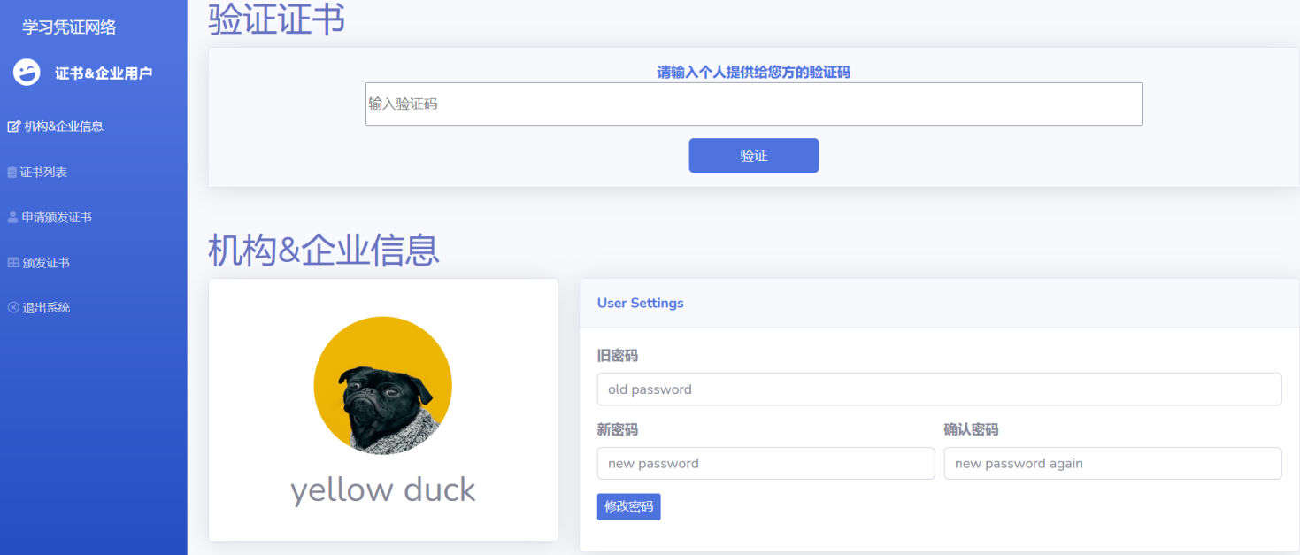

以上测试项均通过

**2. 页面测试**

1. 页面元素对齐方式是否符合规范的要求，或者操作方便性

2. 文字的字体，标点符号是否统一

3. 有误错别字和乱码

4. 焦点是否定位在默认操作项上

5. 标题是否正确无误，关注以下部分：①是否和菜单一级；②同一个case的多个页面标题是否一致

6. 正确支持常用的显示比例： 800\*600，1024\*768

7. 显示比例发生变化时，页面及页面元素是否可以正常显示

8. 页面布局是否合理

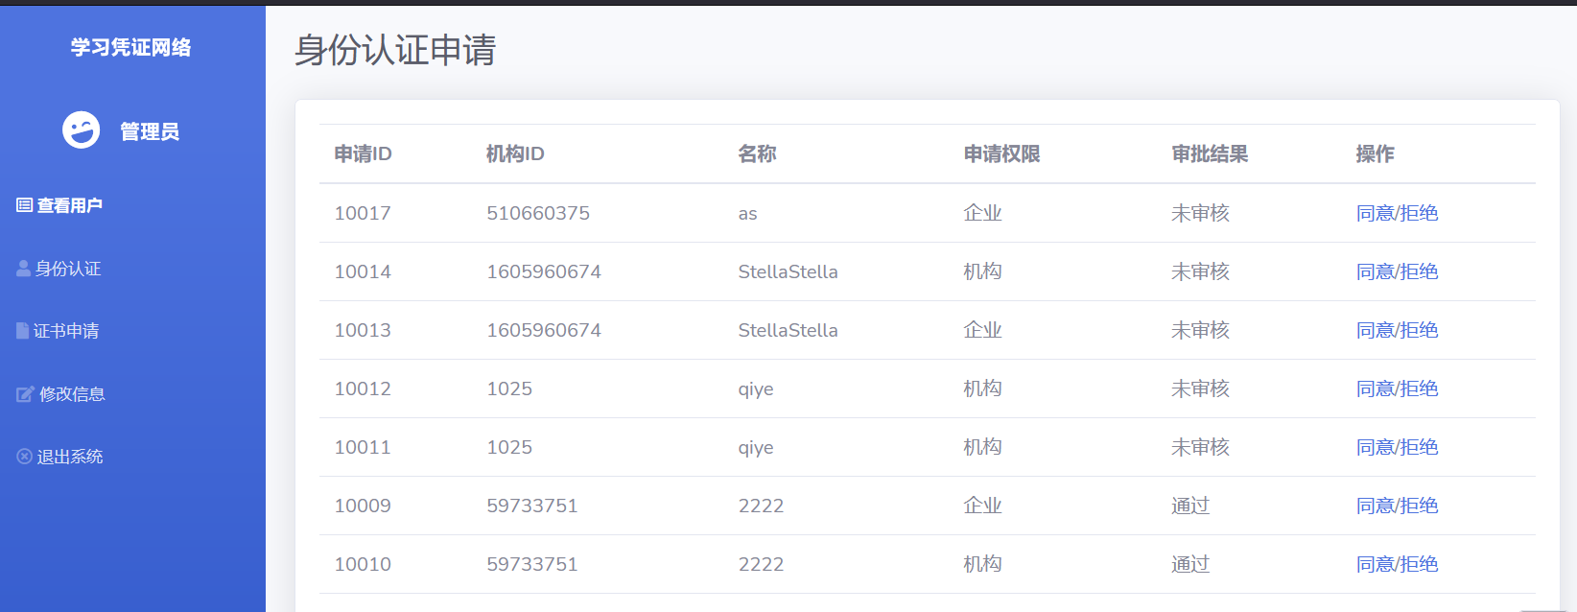

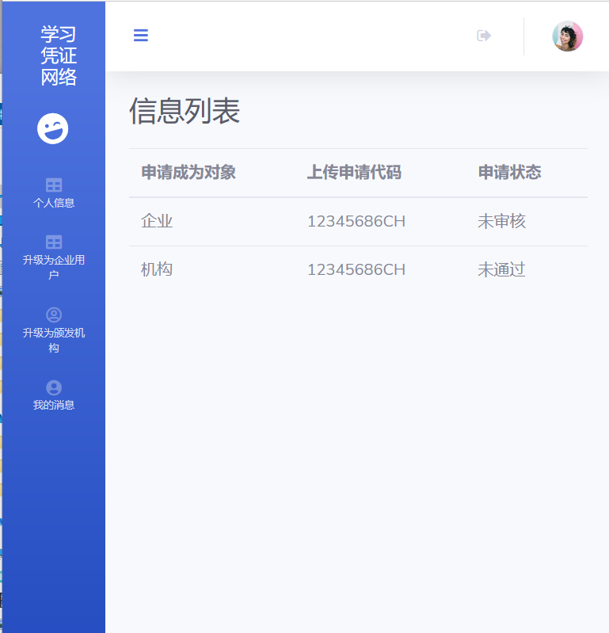

以上测试项均通过

**3. 文本显示框测试**

1. 名称是否正确

2. 显示值是否正确

3. 显示是否美观，是否存在显示过长，甚至出现换行等情况

4. 时间，日期货币与语言种类是否能够显示正确

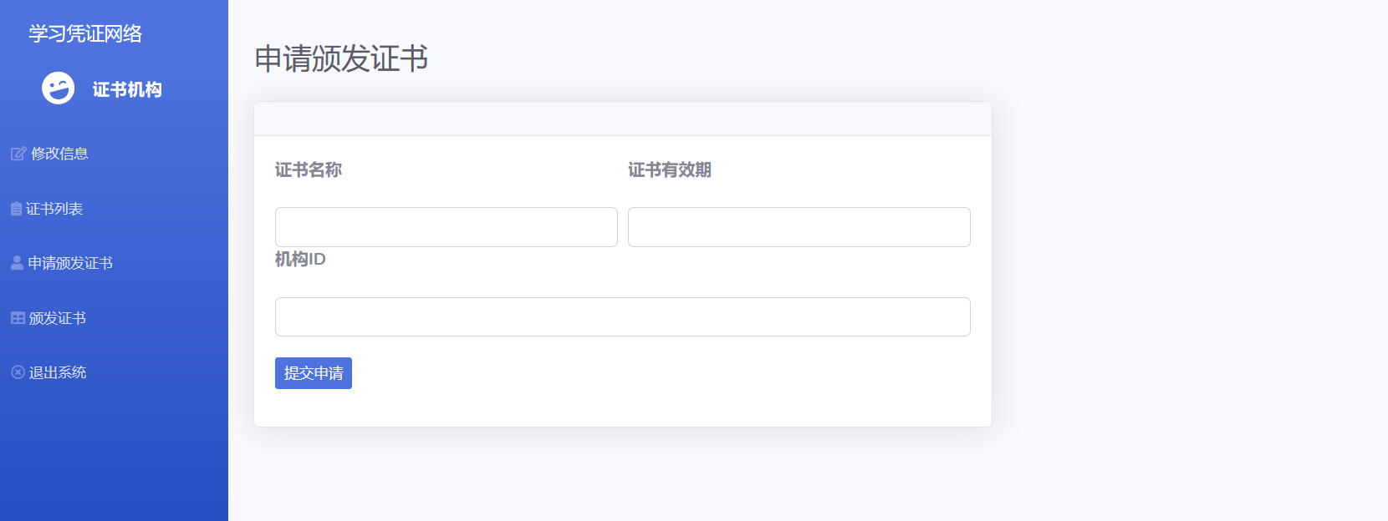

以上测试项均通过

**4.4.4 功能接口测试**

**（1）修改密码测试**

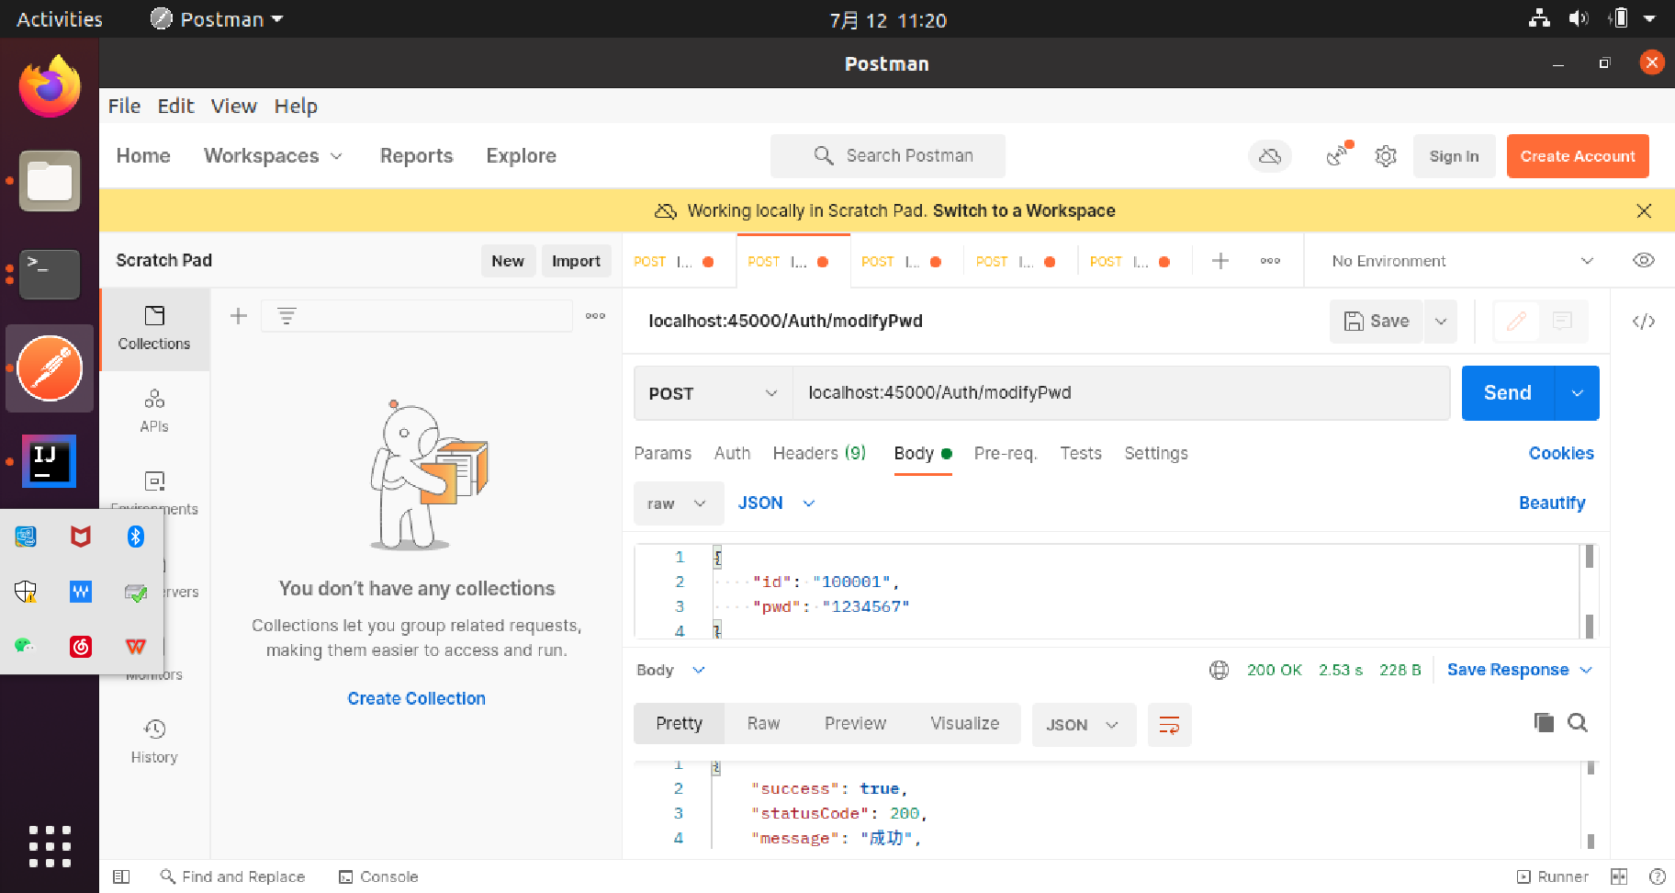

1. 申请成为企业接口测试

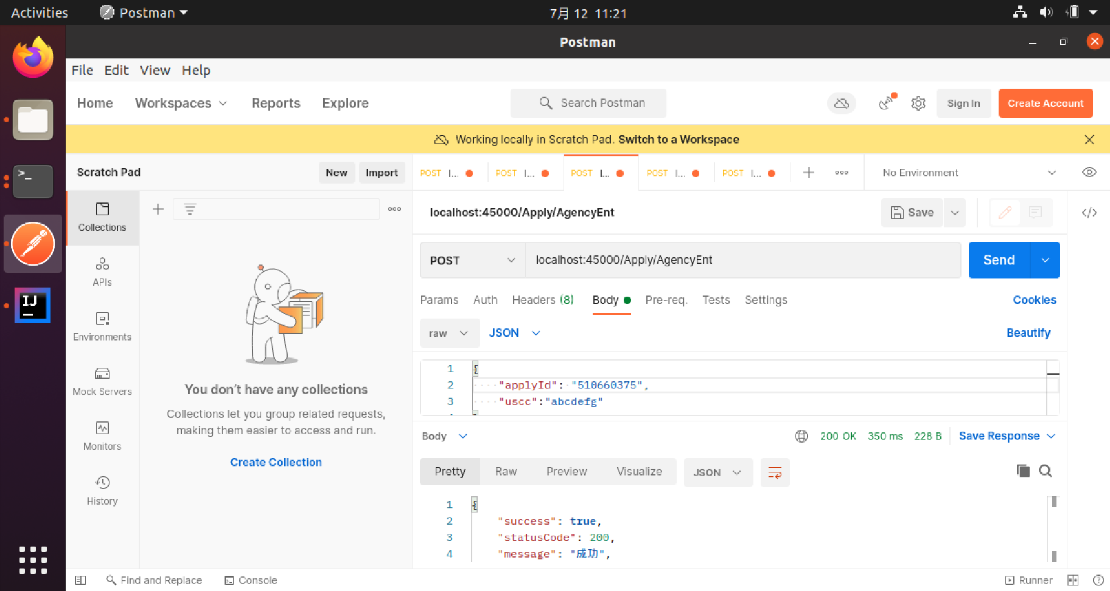

1. 颁发证书接口测试

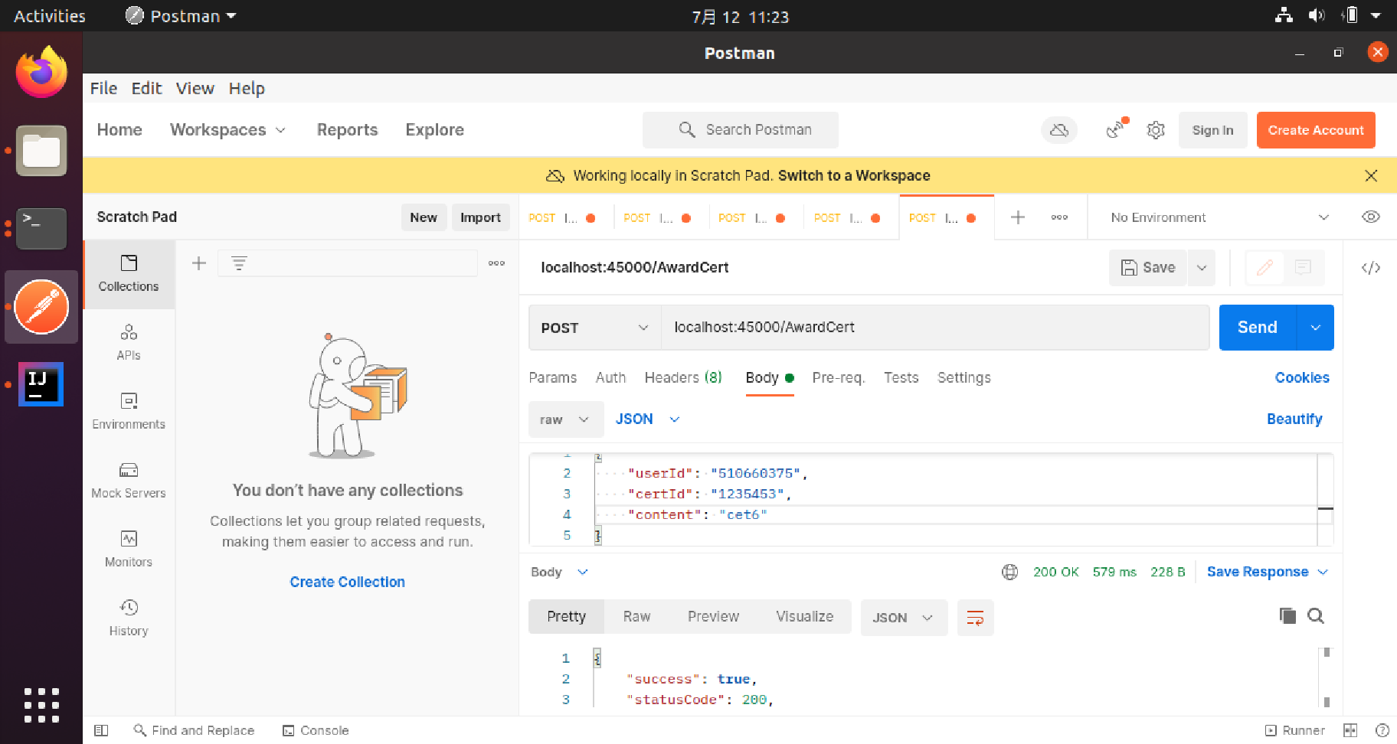

（4）登录接口测试

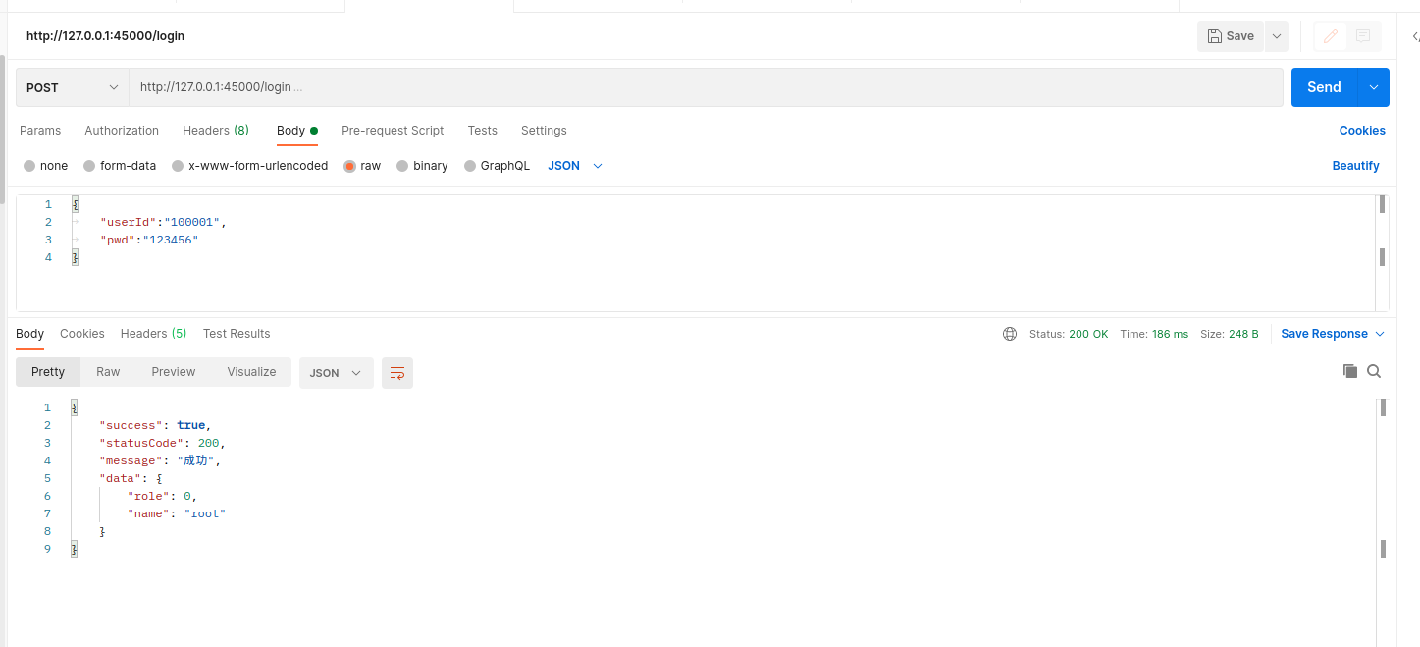

（5）查看证书详情

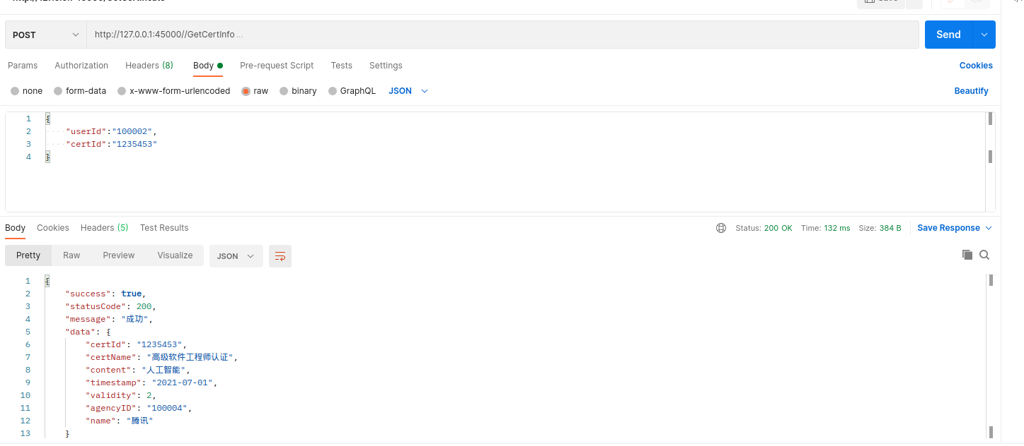

（6）证书验证

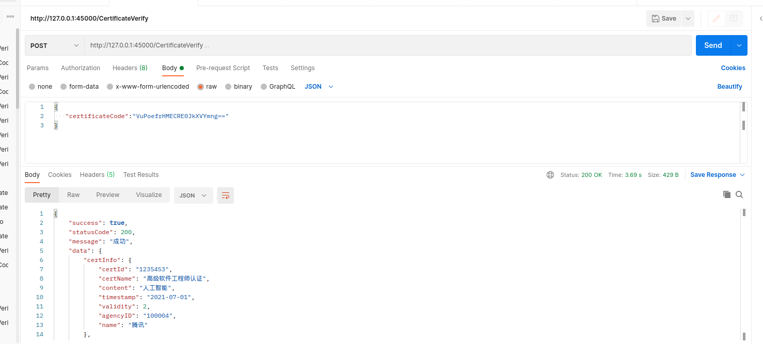

* 1. **残留缺陷和未解决的问题**

暂无

1. **测试建议与结论**
   1. **建议**

升级CPU和内存，提高服务器的性能。

* 1. **测试结论**

测试完成目标，可以结束。

# **学习凭证网络系统项目总结**

在这次的区块链项目实训中，我们组的课题为基于FISCO-BCOS的证书认证系统。和之前的数据库实训项目的不同便是在后端需要将数据发送到FISCO-BCOS节点处理与储存。这次实训的主要难点在于大家都是在实训过程中才开始接触区块链系统，对Java SDK也并不熟悉，。

我们的项目的基本框架是：前端使用JavaScript+BootStrap开发网页，后端采用Springboot开发工具，以合约和SDK相结合的方式与FISCO的交互。

在开发过程中，首先我们确定需求设计和系统设计。在代码实现阶段，我们组都有Springboot的B/S系统开发的经验，所以我们轻松地在规定时间内完成了所有代码的编写。虽然仍然有部分预想的功能未能实现（如注册安全绑定的问题），但总的来说完成度较高。

通过这次的实训，我们不仅初步学习到了区块链的相关知识，对区块链的去中心化和防止篡改的特性有了进一步的了解，知道了它在实际项目中的运用，还对前后端以及Springboot系统的开发进一步的熟练。在这次项目开发中，运用了自己所学的Java知识进行项目的后端开发，结合SpringBoot构建起后端与前端的交互连接，并且复习了MySQL数据库相关的技术知识。在证书核对的时候编写了查询合约，运用了FISCO区块链的特性，使得证书的核对更加地真实可信，发挥出区块链功能。期间碰到区块链和springboot项目对接的问题，也通过FISCO的官方文档一步步地解决，期间发现问题、思考问题再解决问题的过程还是很有收获的，在之后的实践中，我们将继续对这个系统进行完善，争取开发出一个高性能的区块链系统。

|  |
| --- |
| **教师评语：** |
| **团队项目实训报告成绩评定：** **分** |